

ПРОЕКТ ЗА ПОВРЗУВАЊЕ НА ЛОКАЛНИ ПАТИШТА

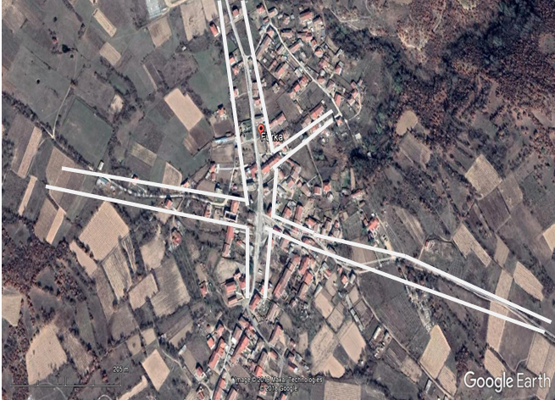
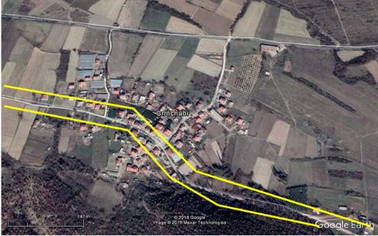
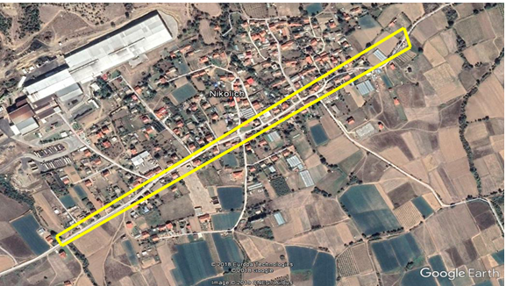

Февруари 2021
2020
ПЛАН ЗА УПРАВУВАЊЕ СО ЖИВОТНАТА СРЕДИНА И СОЦИЈАЛНИТЕ АСПЕКТИ (ПУЖССА)
Реконструкција на локални патишта во н.м. Црничани, н.м. Фурка и н.м. Николиќ, општина Дојран

Изработила:
М-р Славјанка Пејчиновска-Андонова, Инженер за животна средина
Експерт за заштита на животна средина и социјални прашања

СОДРЖИНА
1. ВОВЕД 3
2. ОПИС НА ПРОЕКТОТ 4
2.1 Основна состојба на општина Дојран 4
2.1.1 Демографија 4
2.1.2 Климатски карактеристики 5
2.1.3 Сеизмологија 6
2.1.4 Вода 6
2.1.5 Квалитет на воздух 7
2.1.6 Отпад 8
2.1.7 Геологија и почва 8
2.1.8 Флора и фауна 9
2.1.9 Бучава 9
2.1.10 Културно наследство 10
2.2 Локација на проектот 10
2.3 Проектни активности 15
2.4 Сензитивни рецептори 17
3. ПОТЕНЦИЈАЛНИ ВЛИЈАНИЈА И РИЗИЦИ ВРЗ ЖИВОТНАТА СРЕДИНА И ПРОЦЕНКА НА РИЗИКОТ ОД ИСТИТЕ 17
Спроведување на ПУЖССА 20
Механизам за поплаки 21
Јавно објавување и вклучување на граѓани 22
Јавна расправа 23
4. ПЛАН ЗА УБЛАЖУВАЊЕ НА ЕКОЛОШКО-СОЦИЈАЛНИТЕ АСПЕКТИ 25
5. МОНИТОРИНГ ПЛАН НА ЖИВОТНАТА СРЕДИНА И СОЦИЈАЛНИТЕ АСПЕКТИ 28
6. ПРИЛОЗИ 33

СЛИКИ
Слика 1 Локацијата на проектната област во однос на општината Дојран 4
Слика 2 Карта со потенцијални природни опасности (ерозија, поплави, лизгање на земјиштето и земјотреси) во РСМ 6
Слика 3 Локација на проектните области каде ќе се врши реконструкција на локалните патишта во н.м. Црничани, н.м. Фурка и н.м. Николиќ, Општина Дојран 11
Слика 4 Тековна состојба со локалниот пат во н.м. Црничани 12
Слика 5 Тековна состојба со локалната Сервисна улица 1 во н.м. Фурка 13
Слика 6 Тековна состојба со крак 1 во н.м. Фурка 13
Слика 7 Тековна состојба со станбена улица 10 во н.м. Фурка 14
Слика 8 Тековна состојба со локалниот пат во н.м. Николиќ 15
Слика 9 Локација на ЗРП „Моносипитово“ во однос на проектните локации 33
Слика 10 Локација на ЗПП „Езеро Мантово и река Лакавица“ во однос на проектните локации 33
Слика 11 Локација на Емералд подрачје „Моносипитово“ во однос на проектната локација 34
Слика 12 Локација на Споменик на природата „Чам Чифлик“ во однос на проектната локација 34
ТАБЕЛИ
Табела 1 Планирани проектни активности, во Општина Дојран 16
Табела 2 Потенцијални влијанија и ризици за 17
Табела 3 Аспекти препорачани од Светска Банка во врска со КОВИД-19 во проектите од градежништвото/ градежните работи 36

ПРИЛОЗИ
Прилог 1 Карта на чувствителни области во поширокото опкружување на проектните локации во Општина Дојран 33
Прилог 2 Аспекти поврзани со КОВИД-19 во проектите за градежништво/градежни работи 35
Прилог 3 Образец за доставување коментари 42
Прилог 4 Образец за поплаки за целиот период на спроведување на проектот 43

КРАТЕНКИ
РУЖССА | Рамка за управување со животната средина и социјални аспекти
ПУЖССА | План за управување со животната средина и социјални аспекти
БЗР | Безбедност и здравје при работа
ЗПП | Значајно Подрачје за Птици
ЗПР | Значајно Подрачје за Растенија
ППЛП | Проект за поврзување на локалните патишта
МЖСПП | Министерство за животна средина и просторно планирање
МЗЗПР | Македонско Здружение за Заштита При Работа
МТВ | Министерство за Транспорт и Врски
Н.М. | Населено Место
ЈКП | Јавно Комунално Претпријатие
ЕУП | Единица за Управување на Проектот
ЛЗО | Лична заштитна опрема
РМ | Република Македонија
РПР | Рамка за принудно раселување
РСМ | Република Северна Македонија
ПУС | План за Управување со Сообраќај
СБ | Светска Банка
СЗО | Светска Здравствена Организација

ВОВЕД
Транспортниот сектор во Република Северна Македонија се одликува со лоша состојба на локалната патна мрежа, незадоволително ниво на финансирање за одржување на патиштата, слаби меѓународни инвестиции во дистрибутивниот сектор и транспортот, итн. Ваквата лоша состојба на локалните патишта е резултат на недостатокот на финансиски капацитет на локалната самоуправа што се разликува од регион до регион во земјата. Некои од локалните патишта во руралните средини се во неприфатлива состојба, без пристап до болниците, училиштата и маркетите, така што ова прашање носи и социјални проблеми.
Со цел да се поддржат општините во земјата со инвестиција од 70 милиони евра обезбедена од Светската банка, Министерството за транспорт и врски ќе го спроведе Проектот за поврзување на локалните патишта (ППЛП), најмногу како санација / надградба на постојната локална патна инфраструктура (урбани/рурални улици, регионални и локални патишта), поставување пешачки патеки, улично осветлување, поставување одводнување и градење капацитет на општинскиот персонал.
За овој проект „Реконструкција на локални патишта во н.м. Црничани, н.м. Фурка и н.м. Николиќ “ Елаборатите за заштита на животната средина биле подготвени во јуни 2020 година затоа што според националното законодавство реконструкцијата на патиштата спаѓа во поглавје X - Инфраструктурни проекти, точка 1 Изградба на локални патишта, дефинирано во подзаконски акти.. Решенијата за Елаборатите за заштита на животна средина за проектите Реконструкција на локални патишта во н.м. Црничани, н.м. Фурка и н.м. Николиќ издадени се и одобрени од страна на Градоначалникот на општина Дојран на ден 26.11.2019 со број УП1 11-294, УП1 11-295 и УП1 11-296.
Општина Дојран од подготовените на Елаборати за заштита на животната средина испраќа копија заедно со решението од Елаборатите до МТВ вклучувајќи и други технички документи за нивно одобрување.
Со цел решавање на потенцијалните проблеми во животната средина и социјалните активности на Проектот, во согласност со стандардите на Светската банка за животна средина и социјални аспекти, Рамката за управување со животната средина и социјални аспекти (РУЖССА) беше подготвена за целиот проект за ППЛП во септември / октомври 2019 година. РУЖССА се користи, како најсоодветна алатка за адресирање на животната средина и социјалните аспекти на под-проектите утврдени во текот на подготовката и спроведувањето на проектите.
Под-проектите „Реконструкција на локални патишта во н.м. Црничани, н.м. Фурка и н.м. Николиќ “ имаат за цел да ја подобрат патната инфраструктура во населените места Црничани, Фурка и Николиќ во Општина Дојран и овозможуваат подобра врска со околните населените места во општината.
Проектните локации за реконструкција на локалните патишта во н.м. Црничани, н.м. Фурка и н.м. Николиќ, Општина Дојран се наоѓаат во средишниот дел на Општина Дојран. Вкупната должина на патот во н.м. Црничани е 726,23 m, должината на патиштата во н.м. Фурка е 1.377,76 m и 696,83 m во н.м. Николиќ.
Главните активности за трите под-проекти се: обележување и обезбедување на трасата, рушење и стругање на постојната коловозна конструкција, ископ на земјаниот материјал и вградување на нов тампонски слој и БНХС 16.
Имајќи ја во предвид природата на проектните активности, техничките спецификации, големината на патот, локацијата на активностите за Реконструкција на патот, големината како и спецификите на потенцијалните влијанија врз животната средина при Реконструкција на локални патишта во н.м. Црничани, н.м. Фурка и н.м. Николиќ, проектите се класифицираи како проекти со значителни ризици, за што потребна е подготовка на План за управување со животната средина и социјалните аспекти (ПУЖССА) според социјално- еколошките стандарди на Светска банка.

ОПИС НА ПРОЕКТОТ

Основна состојба на општина Дојран
Дојран зафаќа површина од 132 km² и се наоѓа во јужниот дел од РСМ, покрај македонско - грчката граница. Општината се наоѓа на бреговите на Дојранското Езеро, преку кое од источната страна општината се граничи со Република Грција, сместена меѓу планините Беласица (1.883 m.н.в.) од север, планината Круша (860 m.н.в. Р. Грција) од исток и Карабалија (697 m.н.в.) од запад. Пречникот на езерото изнесува 9 km во должина и 7 km во ширина. Езерото е на 148 m, а брегот од западната страна е на 160 - 250 m.
На Слика 1 се претставени проектните локации во однос на локацијата на Општина Дојран.
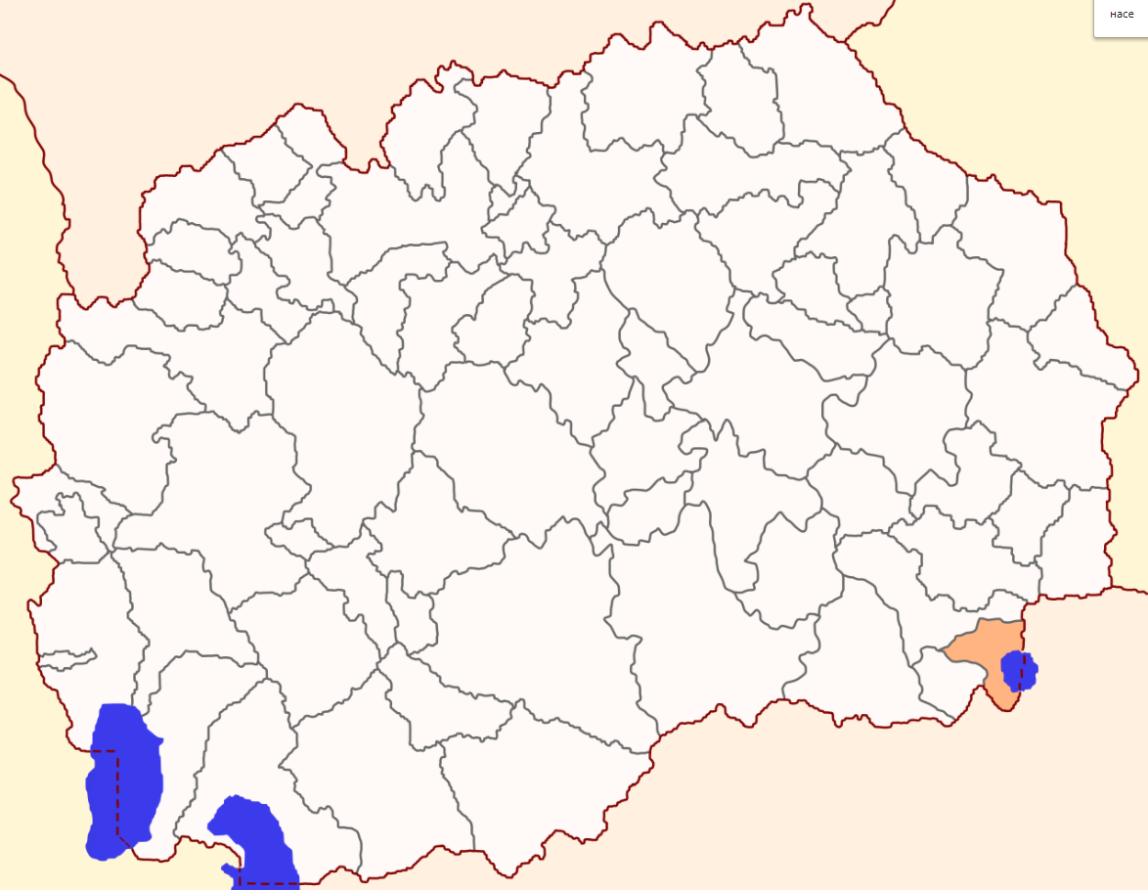
Проектна локација во Општина Дојран
Слика 1 Локацијата на проектната област во однос на општината Дојран

Демографија
Според пописот од 2002 година, во општината Дојран има 3.246 жители, додека според проценка на населението во 2019 година живеат 3.275 жители, населението е подеднакво распределено помеѓу мажи и жени. Просечната густина на населението е 26,53 жители / km², што е под просекот на Република Северна Македонија од 78,8 жители на km². Состојбата на населението во Дојран е слична на онаа во источна Македонија. Населението постојано се намалува.
Општина Дојран се состои од 13 населени места: Дурутли, Ѓопчели, Куртамзали, Николиќ, Нов Дојран, Органџали, Сретеново, Севендекли, Стар Дојран, Фурка, Црничани, Чаушли и Џумабос.
52 % од населението живее во урбани делови, додека останатите 48 % живеат во рурални делови од општината.
Вкупното население во н.м. Црничани е 221, во н.м. Фурка 570 и во н.м. Николиќ е 541.

Климатски карактеристики
Генерално климата во Општина Дојран се карактеризира со топли и суви лета изразени со високи температури и благи и влажни зими. Дневна температура со над 26 ° C во дојранското подрачје се среќава над 120 денови во годината. Просечно годишно траење на сончевото зрачење изнесува 2.440 часа. Средна годишна температура е 14,2° С. Најстуден месец е јануари, со средна просечна температура од 3,6° С додека најтопол месец е јули, со 24,7° C, средна просечна температура од 24,7° C. Просечната годишна температура на водата во Дојранското Езеро изнесува 15,8° С и е слична со температурата на воздухот.
Водата има најниска просечна температура во јануари и февруари, кога најчесто замрзнува крајбрежјето, а во 2002 година целото езеро. Водата е најтопла во јули и август со просечна температура од 24,4 ° C. Ова подрачје се карактеризира со количества врнежи условени од медитеранското климатско влијание и тоа најмногу во ноември, 88 мм, а најмалку во јули, 33,5 мм. Просечна годишна количина на врнежите изнесува 682 мм, која отпаѓа на просечно 77 врнежливи денови или во просек 8,8 мм по врнежлив ден. Најголемите годишни врнежи се забележани во периодот 1954 – 1957 и 1979 – 1982, а како најсушен период од 1988 – 1994 година и 1996 -2002 година
Просечниот број на денови со снежни врнежи изнесува 8,3 денови.
Просечната влажност на воздухот изнесува 71-72%, во зима 81-82%, а во лето се спушта до 56%.
Маглите во просторот на општината се ретка појава. Просечниот број на денови со магла изнесува 16,4. Маглите се јавуваат во есенските и зимските месеци, а најизразени се во декември со 3,3 денови.
Најизразени се ветровите Вардарец и Југ. Вардарецот се јавува од северен, а југ од југоисточен правец
Ризик од поплави и ерозија
Општина Дојран е дел од Југоисточниот плански регион. На Слика 2 се претставени проектните локации во однос на потенцијалните природни опасности (ерозија, поплави, лизгање на земјиштето и земјотреси) во РСМ.

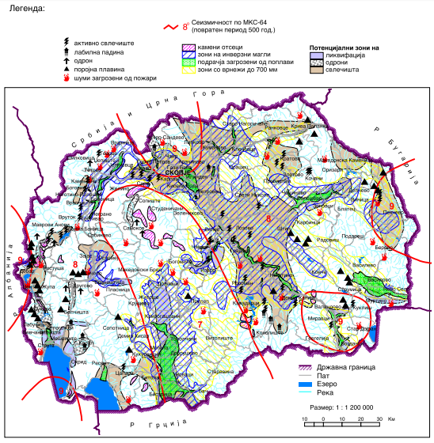
Проектни локации

Извор: http://app.gov.mk/wp-content/uploads/2015/04/%D0%9030104-PP-na-RM-2002-2020.pdf
Слика 2 Карта со потенцијални природни опасности (ерозија, поплави, лизгање на земјиштето и земјотреси) во РСМ
Според Слика 2, проектната локација во Општина Дојран се карактеризира како локација со висок ризик од поплави и свлечишта.

Сеизмологија
Според досегашната сеизмичка активност, подрачјето на општина Дојран спаѓа во области со значителна сеизмичка нестабилност и припаѓа на просторот на Вардарската зона. Според макросеизмичката регионализација на Републиката, територијата на Општина Дојран спаѓа во зоната со максимален очекуван сеизмички интензитет IX ° по МК.

Вода
Хидрографијата на Општина Дојран претежно ја сочинува Дојранското Езеро, помали извори и потоци како и помали вештачки акумулации. Поголем дел од потоците имаат сливно подрачје во Дојранското Езеро а околу 1/3 (Западниот дел на планината Карабалија) преку реката Луда Мара во реката Вардар.
Во последните 3-4 години значително е збогатена хидрографијата на Дојран со изградбата на каналот Ѓавото - Дојран за доведување на дополнителни количини на вода во Дојранското Езеро.
Најголем воден ресурс и основен двигател на сите активности во општината е Дојранското Езеро. Тоа е лоцирано, на границата помеѓу Р. Грција и Р. Македонија. ЕЛС Дојран според бројот на жители спаѓа во најмалите општини во Република Македонија.
Хидрогеолошките карактеристики на сливното подрачје на Дојранското Езеро се од големо значење за хидролошкиот режим, бидејќи голем дел од водите што дотекуваат и истекуваат од езерото се одвива преку подземен пат. Од досегашните хидрогеолошки истражувања вршени во дојранското подрачје и пошироко, беше изготвено хидрогеолошко толкување и хидрогеолошка карта. Од хидрогеолошкото картирање на РМ, се заснива на литолошко - тектонскиот склоп на теренот, структурата на порозност и филтрациони својства на карпите. Со оглед на критериуми на дојранскиот регион, издвоени се два основни вида на хидролошки средини:
• Водопропусни кои се поделени во три групи: неврзани квартални седименти, цврсти зелени и слични карпи и карбонатни карпи и
• Водонепропусни карпи најраспространети се: делувијален нанос, беласички гранити, серицит- хлоритските шкрилци, еоценски конгломерати и други.
Од аспект на хидрогеолошките и техноекономските вредности на дојранскиот регион издвоени се 4 вида на аквифери од практично и тематско значење, а тие се: аквифери во езерски седименти, аквифери во пролувијалните седименти, аквифери во мермерите и зона на геотермални води.
Снабдувањето со вода за пиење се врши од три резервоари со вкупен капацитет од 1.250 м3. Вкупната должина на водоводната мрежа изнесува 30 км и со 900 приклучоци се обезбедува покриеност од 93,9%. Водоводната мрежа е застарена и составена од азбестни цевки поради што се јавуваат чести дефекти.
Останатите населени места (Фурка, Николиќ, Црничани, Ѓопчели Куртамзали, Дуритли, Органџали, Севендекли, Чаушли и Џумабос) се снабдуваат со вода преку локални селски водоводни чешми и бунари со кои стопанисуваат месните заедници.
Во 1989 година е изграден главен колекторски систем по целата должина на брегот од македонска страна, со основна цел заштита на Дојранското Езеро, во должина од 8.231 m, изработен од ПВЦ цевки.
Од вкупната предвидена секундарна мрежа во населбите Стар и Нов Дојран во должина од 29 km, изведена е секундарна мрежа во должина од 6.500 m преку која се приклучени 397 домаќинства (бројот на приклучени станови изнесува 192) или само 23%. Преостанатиот дел од населението во општина Дојран користи септички јами чиј број изнесува 1.762.
Предвидена е изградба на главна каналска мрежа према населбата Николиќ, како и секундарна мрежа во самата населба.
Пречистителна станица „Топлец” е изградена во 1988 година како последна точка на источниот и западниот колектор. Пречистената вода се испушта со задоволувачки квалитет за наводнување на земјоделските култури во реката Луда Мара, притока на Анска Река. Во 2001 година е извршена реконструкција на станицата со инсталирање на нова, механичко биолошка опрема со поефикасна потрошувачка.
Усвоена е технологија за потполно пречистување и моментално станицата се состои од два блока. Првиот блок е постојано во погон додека вториот блок се пушта во погон во текот на летните месеци. Пречистителната станица работи со мал капацитет на искористеност од 23%.

Квалитет на воздух
Во Република Северна Македонија, следењето на квалитетот на амбиентниот воздух го врши Министерството за животна средина и просторно планирање, кое управува со Државниот автоматски систем за квалитет на воздухот составен од 18 (+1 мобилна) мерни станици, од кои 6 се наоѓаат во Скопје, а најблиската станица за мерење до проектната локација е онаа во градот Гевгелија но со оглед на тоа дека почнала со работа кон крајот на 2020 година затоа во анализата е земена станицата во Струмица. Оваа мониторинг станица е лоцирана северно од проектните локации. Во оваа станица за мерење на квалитетот на воздухот се врши мониторинг на следните параметри: сулфур диоксид, азот диоксид, јаглерод моноксид, озон и суспендирани честички со големина од 10 микрометри (PM10).
Извори на суспендирани честички се процесите на горењето на фосилни горива и биогорива, различни индустриски процеси, сообраќај, согорување на отпад и појавата на пожари. Еден од најважните извори е греењето на домовите и административните капацитети, главно поради нецелосното согорување на дрвото во стари печки.
Просечната дневна гранична вредност на PM10 на мерното место Струмица во 2020 година е надмината за 60 дена.
Во Република Северна Македонија, клучен и доминантен извор на сулфурни оксиди во воздухот се процесите на согорување на горивата (јаглен и мазут). Просечните дневни концентрации на SO₂ на оваа мерна станица не ја надминале граничната вредност за годината 2020.
Јаглерод моноксид се формира кога има нецелосно согорување на горивата во моторите со внатрешно согорување и електрани, како и за време на различни индустриски процеси. Максималните дневни 8 часовни просечни вредности на концентрациите на CO на оваа мерна станица за 2020 година не ја надминале граничната вредност.
Максималните дневни 8 часовни просечни вредности за концентрација на озон во 2020 не ја надминале граничната вредност. Едночасовните просечни вредности на NO₂ за 2020 не ја надминале граничната вредност.

Отпад
Собирањето на комуналниот отпад во општина Дојран се врши од страна на Јавното комунално претпријатие ЈПКД Комуналец - Полин. За депонирање на комуналниот отпад се користи депонијата од времен карактер Дикилташ со површина од 10.000 m², но која се наоѓа само 500 m оддалечена од Стар Дојран.
Само 1.780 жители од населбите Стар и Нов Дојран се корисници на комуналната услуга за собирање на отпад. Другите населени места во општината не се опфатени со овој вид на комунална услуга
Просечно годишно се собира и депонира 2.430 тони на комунален и друг неопасен отпад. Количината на собраниот комунален отпад се разликува во зимскиот и летниот период во зависност од бројот на посетители. При тоа не се врши селекција на собраниот отпад.
Врз основа на проценка добиени се следните количини на отпад за другите населени места: Фурка: 240 т/ год; Николиќ: 275 t/ год; Црничани: 90 t/ год..

Геологија и почва
Подрачјето на Единицата на локална самоуправа (ЕЛС) Дојран е претежно ритчесто. На западниот брег од езерото се наоѓа височината Калатепе со надморска височина од 691 метар. На северозападниот дел благо се издигнува Асанлиско поле, кое преку с. Николиќ се прелева во плодна котлина. На северозапад над Асанлиско поле се издигнува ридот Боска со надморска височина од 720 м, на исток се падините на Круша Планина, кои многу благо се спуштаат кон езерото при што се создаваат мошне плодни површини. Најнискиот брег е на југ, кај населбата Кара-Дојран во соседна Република Грција.
Дојранското Езеро и поширокото подрачје лоцирани се во граничните делови на две крупни геотектонски единици, т.е. на границата меѓу српско - македонскиот масив на исток и вардарската зона на запад. Терените на овој регион се изградени од прекамбриски, палеозоиски, мезозоиски горно еогенски и неогенски квартени.

Флора и фауна
Дојранското Езеро е еутрофно езеро, заради големата продукција на органска материја. Животинскиот свет е претставен од без'рбетници (праживотни-едноклеточни животни, сунгери, црви, мекотели, членконоги, инсекти и др), како и претставници од 'рбетниците (риби, водоземци, влекачи, птици и цицачи). Во Дојранското Езеро регистрирани се 12 фаунистички ендемити. Од 15 видови риби, 1 вид претставува локален ендемит. Некои без'рбетници (посебно вилинските коњчиња) и неколку видови птици, се наоѓаат на листата на CORINE. Дојранското Езеро е познато по традиционалниот начин на ловење риби со помош на птици во огради од трска, т.н. мандри.
Од субмерзните растенија најчести се: Ceratophyllum demersum, Najas marina, Potamogeton perfoliatus, Myriophyllum spicatum, Vallisneria spiralis и други. Видот Najas minor е ограничен на поплитките јужни рабни делови на езерото, додека Myriophyllum spicatum e присутен скоро во сите заедници, но најбујно се развива на длабочини од 40 cm, образувајќи огромни подводни ливади.
Najas marina и Potamogeton perfoliatus се развиваат скоро подеднакво бујно се таа разлика што Najas marina продира во длабочина од 3 метри, додека Potamogeton perfoliatus и подлабоко.
Видовите Centaurea rifidula, Verbascum doiranense, Verbascum burgeffi и Astragalus thracicus doiranensis се опишани од локалитети кои во рамките на Дојранскиот базен или блиску до него.
Микрофлорната компонента на Дојранското Езеро до 1988г. ја сочинуваа 257 фитопланктонски и перифитонски таксони. Улогата на главен произведувач на органски материи во езерскиот еко - систем ја имаат планктонските алги - фитопланктонот - кој е почетна алка во низата синџири на исхрана во езерото. Дојранското Езеро се одликуваше и со многу богат, разновиден перифитон, како посебна еколошка асоцијација. Опаѓањето на водата од Дојранското Езеро кое пропатено со промени и на еколошките параметри, доведува до редукција на квалитетот на видовиот состав.
Биодиверзитетот на фауната на Дојранското Езеро и Котлината е комплексен, како од таксономски така и од еколошки аспект. Претставниците од типот Protoza (праживотни) се многу слабо истражени. При истражувањата е регистрирано присуство на претставниците од родот Diflugia черупести амеби, типични жители на блатата и мочуриштата. Останати регистрирани видови на протози во езерото припаѓаат на родовите Epistylus и Vorticella. Тоа се седентарни, екто - комензални форми кои се утврдени на копеподната каланоида Eudiaptomus gracili. Оваа каланоида за прв пат се јавува во планктонската заедница на Дојранското Езеро од пред 10 години.
Во поширокото опкружување на проектните локации, се наоѓаат следниве заштитени подрачја: на проектните локации во Општина Дојран: Споменик на природата „Чам Чифлик“ (лоцирано на околу 12 km североисточно од н.м. Николиќ, 18 km североисточно од н.м. Црничани и 20 km североисточно од н.м. Фурка); Значајно раститепно подрачје (ЗРП) „Моносипитово“ (лоцирано на околу 16 km северно од н.м. Николиќ, 20 km североисточно од н.м. Црничани и 21 km североисточно од н.м. Фурка); Значајно подрачје за птици (ЗПП) „Езеро Мантово и река Лакавица “ (лоцирано на околу 46 km северозападно од н.м. Николиќ, 44 km северозападно од н.м. Црничани и 41 km северозападно од н.м. Фурка); Емералд-локалитет „Дојранско Езеро“ лоциран јужно од н.м. Николиќ (900 m), од н.м. Црничани лоциран источно на 5 km и од н.м. Фурка лоциран источно на 8 km). Локациите на овие заштитени подрачја, во однос на проектните локации, се прикажани во Прилог 1.

Бучава
Во РСМ, само во поголемите градови има мониторинг на бучавата во животната средина, додека во Општина Дојран нема станица за мониторинг, па затоа нема податоци за нивоата на бучава.
Во рамки на проектните локации не се регистрирани поплаки за зголемено ниво на бучава.

Културно наследство
Поволните природни и географски услови и поволните климатски услови придонесоа територијата на Општина Дојран да биде населена уште од неолитскиот период. Според Археолошката карта на Република Македонија (том II од 1996 година), најзначајните археолошки локалитети во општината се следните:
Табела 1 Регистрирани Археолошки локалитети во Општина Дојран
Населено место | Археолошки локалитети
Општина Дојран
Николиќ | Агизмо – средновековен сакрален објект  Гробишта - средновековна црква и некропола  Лагер – Стари Лозишта – населба од хеленистичко и доцноантичко време  Старо Село - средновековна црква и некропола  Црквиште - старохристијанска базилика
Фурка | Аниште – средновековна населба и некропола  Деволски Мост – средновековен мост  Манастрир – средновековен сакрален објект  Црвеница - средновековна населба
Црничани | Атици – населба од неолитско време  Керамичлук – населба од доцноантичко време  Попови трња – населба од римско време  Селско гумно – средновековен сакрален објект  Чишмица – средновековен сакрален објект

Локација на проектите
Локациите, каде што ќе се извршат проектните активности за реконструкција на локалните патишта во н.м. Црничани, н.м. Фурка и н.м. Николиќ, се наоѓаат во средишниот западен дел (н.м. Црничани, н.м. Фурка) и северниот дел (н.м. Николиќ) на Општината на Дојран.
На Слика 3 е прикажана локацијата на проектните области.
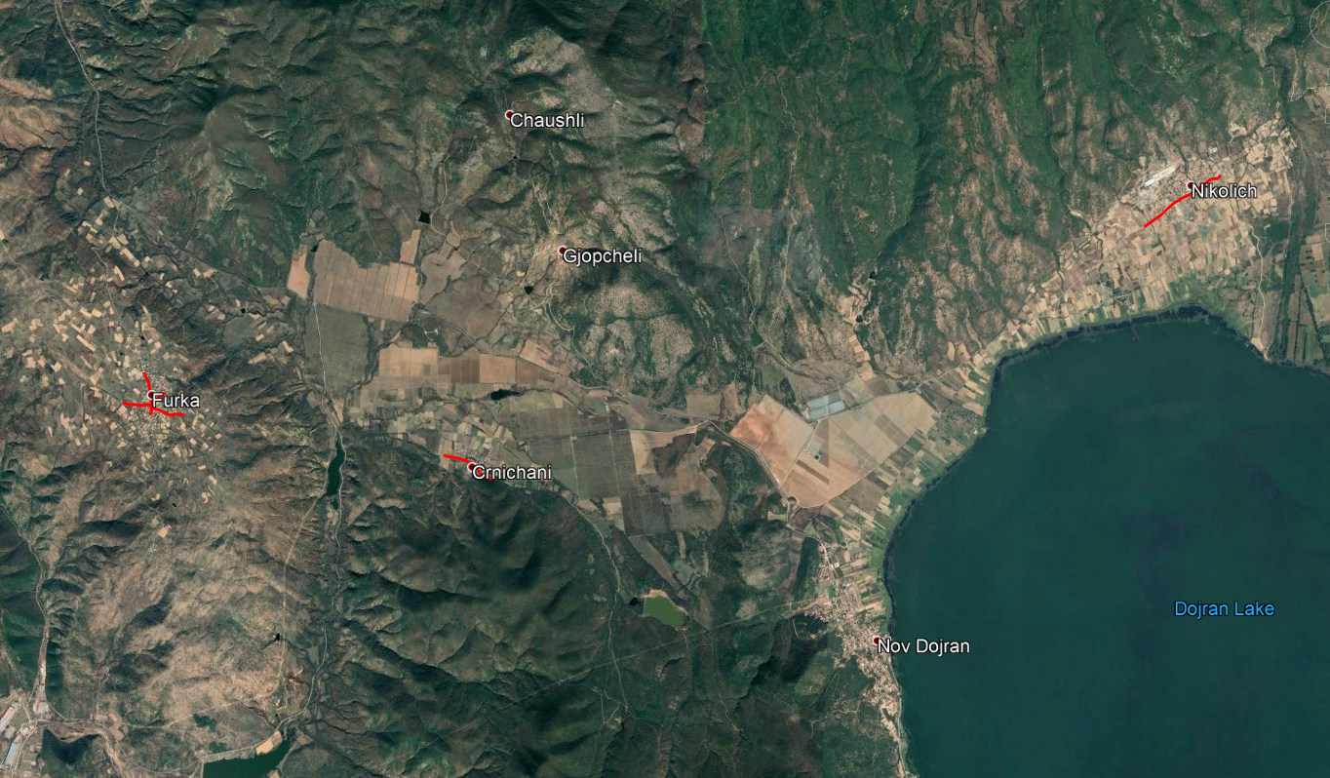
Локален пат н.м. Николиќ
Локален пат н.м. Црничани
Локален пат н.м. Фурка
Слика 3 Локација на проектните области каде ќе се врши реконструкција на локалните патишта во н.м. Црничани, н.м. Фурка и н.м. Николиќ, Општина Дојран
Пристапот до локалните пат до н.м. Црничани и н.м. Фурка е обезбеден од регионалниот пат Р1109 и Р1105, додека до н.м. Николиќ се стигнува само преку Р1105. Теренот низ кој поминуваат патиштата е рамничарски.
Локалниот пат во н.м. Црничани
Локалниот пат во н.м. Црничани, се протега на надморска височина од 194 m до 204 m, сообраќајните ленти се со променлива ширина од 2,5 – 3 m. Постоечката асфалтна коловозна конструкција е со сериозни оштетувања и со должина од 726,23 m.
Потребно е да се предвиди ширината на коловозот да бдие 4 m, банина од левата страна на колвозот, а од десната страна се предвидува елементи за одведнување на трасата.
Моментална состојба на теренот
Трасата на разгледуваната улица се води во населено место Црничани каде покрај истата се наоѓаат голем број објекти(огради, ѕидови и објекти) кои се до самиот раб на опфатот.
Предметната улица е третирана со реконструкција поради сериозно оштетената коловозна конструкција.
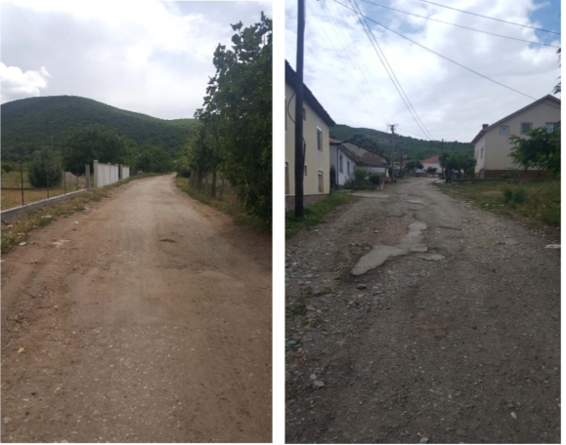
Слика 4 Тековна состојба со локалниот пат во н.м. Црничани
Предвидени се 2 сообраќајни ленти од по 2 m, со банкина кои се проектирани за брзина од 30 km/h. За површинско одводнување на улицата предвидена е изградба на бетонска каналета од десната страна.
На оваа траса е предвидено рушење на постојната коловозна конструкција, ископ на земјаниот материјал и вградување на нов тампонски слој и БНХС 16.

Локалниот пат во н.м. Фурка
Локалниот пат во н.м. Фурка се протега на надморска височина од 314 m до 322 m, сообраќајните ленти во н.м. Фурка се со променлива ширина. Трасата на Сервисна улица 1 започнува на влез во н.м. Фурка, а завршува на стационажа км 0+954,69 на крстосницата со Крак 1. Истата се вкрстува со Станбена улица 10 на стационажа км 0+833,00, при што е извршено соодветно висинско вклопување на двете улици.
Трасата на Крак 1 започнува на вкрстувањето со Сервисна улица 1, а завршува на стационажа км 0+168,08 на вкрстувањето со Станбена улица 10. За двете вкрстувања е извршено соодветно висинско вклопување.
Трасата на Станбена улица 10 започнува на вкрстувањето со Сервисна улица 1, а завршува на стационажа км 0+254,99. На стационажа 0+090.00 Станбена улица 10 се вкрстува со Крак 1.
Моментална состојба на теренот
Сервисна улица 1
По теренската проспекција утврдено е дека постоечката состојба на Сервисна улица 1 е генерално добра, со мали оштетувања на коловозот.
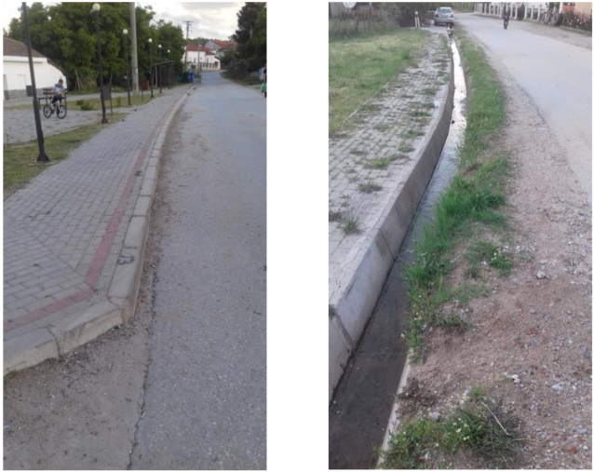
Слика 5 Тековна состојба со локалната Сервисна улица 1 во н.м. Фурка
Поради тоа е предвидена еднослојна реконструкција со стругање со профилирање на постојниот коловоз и вградување еден слој БНХС 16.
Рабниците на трасата се во добра состојба поради што не е предвидена нивна замена.
Крак 1
Кракот 1 претставува земјан пат, со објекти од двете страни.
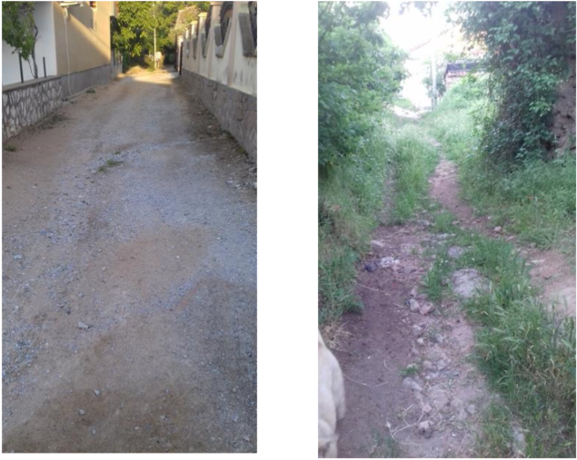
Слика 6 Тековна состојба со крак 1 во н.м. Фурка
На оваа траса е предвиден ископ на хумусот и земјаниот материјал, по што е предвидено вградување на тампонски слој и еден слој БНХС 16.
Станбена улица 10
Станбената улица 1 е третирана со реконструкција поради видно оштетената коловозна конструкција.
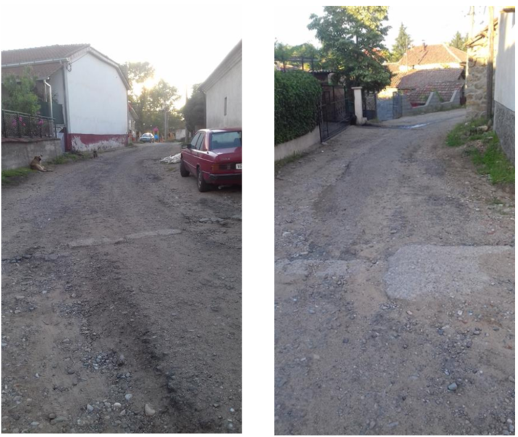
Слика 7 Тековна состојба со станбена улица 10 во н.м. Фурка
На оваа траса е предвидено рушење на постојната коловозна конструкција, ископ на земјаниот материјал и вградување на нов тампонски слој и БНХС 16.
За сите локални патишта кои се дел од проектните активности предвидени се 2 сообраќајни ленти од по променлива ширина, проектирани за брзина од 30 km/h. Одводнувањето на улиците е регулирано површински со надолжните и попречните наклони на истата, при што атмосферските води се собираат во постоечките отворени канали.
Локалниот пат во н.м. Николиќ
Локалниот пат во н.м. Николиќ се протега на надморска височина од 186 m до 196 m. Првиот потег од улицата во должината од околу 500 m е асфалтна коловозна конструкција со сериозни оштетувања и деформации и со променлива ширина од 4 – 5 m по која локалното население транзитира.
Вториот дел од улицата со должина од околу 200 m е дел асфалтна коловозна конструкција додека еден дел е земјана траса. Предметната траса е со должина од околу 696,83 m.
Моментална состојба на теренот
Трасата на разгледуваната улица се води во населено место Николиќ каде покрај истата се сместени бројни објекти(огради, ѕидови и објекти).

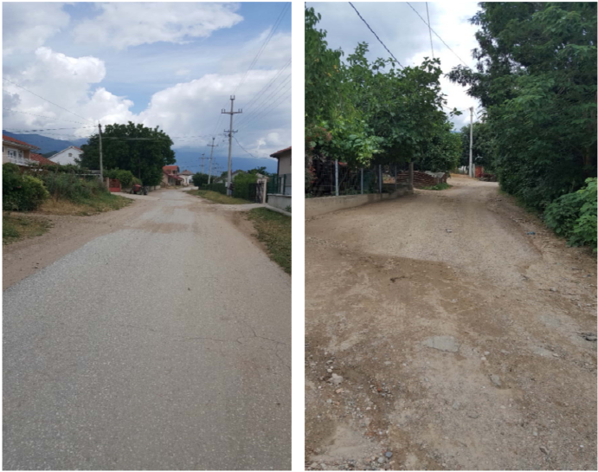
Слика 8 Тековна состојба со локалниот пат во н.м. Николиќ
Предвидени се 2 сообраќајни ленти од по 2 m и 2,75 m, со банкина кои се проектирани за брзина од 30 km/h. За површинско одводнување на улицата предвидена е изградба на сливници.
Предметната улица е третирана со реконструкција дел поради оштетувањата на коловозната конструкција како и имајќи ја во предвид проектната програма и дефинирараниот начин на изградба на новата улица.
Во н.м. Николиќ 274 жители односно 50,1 % од 541 се мажи. Во н.м. Фурка 286 од 570 жители се мажи, и во н.м. Црничани 108 од 221 жители се мажи.
Во близина на предметните локации на локалните патишта во н.м. Црничани, н.м. Фурка е и н.м. Николиќ се наоѓа природното езеро Дојран оддалечено 5 km, 8 km и 900 m соодветно.
Патиштата се наоѓаат во населените места и околу нив поставени се куќи и земјоделско земјиште.

Проектни активности
Планираните проектни активности ќе бидат изведени во три фази: подготвителни активности (обележување и расчистување на патот што ќе се реконстрира и ревитализира), реконструкција на патиштата (нанесување на кршен камен материјал, поставување на асфалтен слој, итн.), и оперативна фаза - активности поврзани со редовно и превентивно одржување на релевантните патишта. Главните активности на проектите се прикажани во Табела 2.
Табела 2 Планирани проектни активности, во Општина Дојран
Реконструкција на локални патишта во н.м. Црничани, н.м. Фурка и н.м. Николиќ во Општина Дојран
Фази на проектите | Проектни активности за локален пат во н.м. Црничани (726,23 m) | Проектни активности за локални патишта во н.м. Фурка (1.378 m) |  | Проектни активности за локален пат во н.м. Николиќ (696,83 m)
Фази на проектите |  | Сервисна улица | Станбена ул.10 и 15**; Крак 1* и 2***
Подготвителни активности | - Обележување и осигурување на трасата  - Рушење на постоечка асфалтна конструкција и транспорт до локална депонија (2.400 m²) | - Изработка на сообраќаен проект  - Обележување и осигурување на трасата  - Сечење на постоечка асфалтна конструкција  - Орапавување на постојниот коловоз  - Стругање со профилирање на постојниот коловоз и транспорт до локална депонија (2.172 m²) | - Обележување и осигурување на трасата  - Дислокација на бандери (1+2*)  - Расчистување на трасата и транспорт до локална депонија (430* + 83*** m²)  - Рушење на постоечка асфалтна конструкција и транспорт до локална депонија (948 + 102,96** m²) | - Обележување и осигурување на трасата  - Рушење на постоечка асфалтна конструкција и транспорт до локална депонија (2.950 m²)
Фаза на надградба и реконструкција | - Машински ископ на материјал од III и IV категорија за улицата и за приклучни земјени/асфалтни улици со утовар и транспорт до депонија (1.405 m³)  - Сечење на постоечка асфалтна конструкција  - Набавка,транспорт и уградување на тампонски слој од дробен камен материјал за улицата и земјените улици  - Набавка,транспорт и уградување на тампонски слој од дробен камен материјал за улицата и земјените улици  - Набавка,транспорт и вградување на битуминизиран носив слој БНXС 16 д=7см – за улицата и земјените улици;  - Набавка транспорт и вградување на бетонска каналета | - Изработка на банкина со механичка стабилизација  - Премачкување на споеви на стар и нов асфалт со разреден битумен  - Набавка,транспорт и вградување на битуминизиран носив слој БНXС 16  - Прскање со битуменска емулзија | - Ископ на хумус и транспорт до депонија (52* m³)  - Машински ископ на материјал и транспорт до депонија (338 + 122* + 49,57** m³)  - Набавка,транспорт и уградување на тампонски слој од дробен камен материјал  - Набавка,транспорт и вградување на битуминизиран носив слој БНXС 16  - Изработка на банкина со механичка стабилизација  - Нивелирање и уредување на постоечки рабници | - Машински ископ на материјал од III и IV категорија за улицата и за приклучни земјени/асфалтни улици со утовар и транспорт до депонија (2.165 m³)  - Изработка на дренажа со приклучок во сливник или шахта  - Набавка, транспорт и вградување на комплет армирано бетонски сливник со решетка  - Сечење на постоечки асфалт, Премачкување на споевите на стар со нов асфалт  - Набавка,транспорт и уградување на тампонски слој од дробен камен материјал за коловоз и за тротоар  - Набавка,транспорт и вградување на битуминизиран носив слој БНXС 16  - Изработка на банкини  - Набавка, транспорт и вградување на бетонски рабници  - Набавка, транспорт и вградување на павер елементи(бехатон) и вградување на песок
Оперативна фаза | - Расчистување на градилиштето;  - Одржување на патот во зимскиот период.

Сензитивни рецептори
За време на подготвителните активности и фазата на реконструкција на трите под-проекти, чувствителни рецептори што ќе бидат засегнати, се: работници (кои ќе бидат ангажирани во текот на фазата на изградба и реконструкција), локално население кое живее во н.м. Црничани, н.м. Фурка и н.м. Николиќ, како и учениците од подрачните училишта во населените места и луѓето кои работат на земјоделското подрачје по должина на проектните локации. Чувствителни објекти што треба да се земат предвид при спроведувањето на проектните активности, се обработливата земја и локалните куќи. Овој заклучок се однесува на зголемено ниво на емисија на бучава и воздух.
Потенцијалното влијание врз животната средина и ризикот, влијанието и проценката на ризикот за секој аспект, е даден подолу. Предметните патишта ги користат заедниците за транзит во поголемите урбани центри за работа (Богданци и Нов Дојран) при посета на здравствените и образовни центри. За време на спроведувањето на проектните активности, ќе се инсталира вертикална сигнализација според подготвениот сообраќаен проект за секој од предметните патишта во Општина Дојран, со цел да се подобри безбедноста на возачите и локалното население на тие делови.

ПОТЕНЦИЈАЛНИ ВЛИЈАНИЈА И РИЗИЦИ ВРЗ ЖИВОТНАТА СРЕДИНА И ПРОЦЕНКА НА РИЗИКОТ ОД ИСТИТЕ
За овиe под-проекти експропријација на земјиштето не е предвидена бидејќи имотот на земјиштето каде што се наоѓаат локалнитe патишта е во државна сопственост.
За потребите на Изведувачот за привремено поставување на машини и опрема на локациите во непосредна близина на под-проектите што се во приватна сопственост (доколку има потреба), потребно е да се потпише Договор со сопственикот на парцелата за времено користење на земјиштето за време на периодот на спроведување на под-проектите. Договорот ќе ги дефинира роковите и обврските за користење на земјиштето или други простории (на пр. гаража, простор за складирање, итн.) во согласност со РПР. Понатаму, целиот надоместок ќе се исплати пред да се пристапи до земјиштето.
Потенцијалното влијание и ризици што можат да се појават при спроведувањето на фазите на под- проектите се дадени во Табела 3.
Табела 3 Потенцијални влијанија и ризици за
Потенцијални влијанија од под-проектите за реконструкција на локални патишта во н.м. Црничани, н.м. Фурка и н.м. Николиќ
Подготвителна фаза | Фаза на надградба | Оперативна фаза
- БЗР ризици за работниците и локалното население;  - Безбедносен ризик за локалното население (особено она кое живее околу патот). | - БЗР ризици;  - Безбедносни ризици за заедницата;  - Квалитет на воздух;  - Бучава;  - Создавање отпад;  - Загадување на водата; | - Создавање отпад;  - Бучава;  - Емисии во воздухот.

Како резултат на спроведување на проектните активности, главното неповолно влијание врз животната средина може да се види преку: зголемено ниво на бучава (поради употреба на градежни машини); можни емисии на воздухот; неправилно управување со отпад; можно загадување на водата; неисполнување на условите за БЗР и можен ризик за локалното население.
Главни задолжителни активности пред започнување на активностите од под- проектите што треба да се спроведат од страна на Изведувачот се:
- подготовка и имплементација на План за безбедност и здравје при работа вклучувајќи и Процедурите за управување со работната сила (со цел да се спречат повреди на работниците на локациите на под- проектите каде што мерките пропишани во рамките на националното законодавство за БЗР (во согласност со регулативите на ЕУ и Меѓународната организација на трудот) треба да се следат, како и Упатствата на Светската Банка за безбедност и здравје и на животната средина, особено Упатство за градење и отстранување од функција на објекти: (https://www.ifc.org/wps/wcm може да се прилагоди на околностите специфични за проектната локација.),
- изготвување и спроведување на План за управување со сообраќајот со временски распоред на проектните активности и насоки за пренасочување на сообраќајот (со цел да се обезбеди соодветен превоз на стоки и луѓе во рамките на проектните локации, како и хоризонтална или вертикална сигнализација долж патот на проектот за време на фазата на надградба)
- подготовка и имплементација на План за безбедност на заедницата (со соодветни превентивни мерки што треба да бидат дел од проектната документација, да ја обележи, огради и постави сигнализацијата на местата за реконструкција и механизмот за поплаки и формуларот за поплаки треба да бидат достапни за околното население за време на изведбата на проектните активности. Формуларот може да биде објавен во општината и во месната заедница.
- Известувањето/Соопштението треба да содржи детални информации за видот активности за Изградба и нивното времетраење (најавено преку веб-страната на општината (https://dojran.gov.mk/) и општинската табла.
За трите под-проекти, Главниот сообраќај проект е подготвен во октомври 2020 година од страна на „МС Стоп Проект“ од Струмица со цел подобрување на сообраќајната безбедност и исто така безбедност на возачите и локалното население и поставување на нова хоризонтална и вертикална сигнализација на локалните патишта.
Работниците треба да носат лична заштитна опрема (ЛЗО) и да бидат информирани за механизмот за надомест на поплаки, како и за правото на формирање на организација на работниците, од страна на нивниот работодавец Изведувачот / подизведувачот. Сите ангажирани работници мора да го имаат регулирано статусот на вработување за времетраење на овој проект, а нивното здравствено и пензиско осигурување мора да биде покриено во целост за ангажираниот период од нивниот работодавец.
Земајќи ја предвид новата ситуација со појавата на вирусот КОВИД 19 во земјата (бројот на заболени се намалува, така што, на 28 јануари има 8.667 активни случаи, вкупно починати 2.831 и вкупниот број на излечени лица е 80.393), покрај стандардните мерки за безбедност и заштита при работа, планот вклучува и мерки за спречување од КОВИД 19. Детален опис на мерките и препораките од Светската банка / СЗО и МЗЗПР се дадени во Прилог 3. Мерките за спречување на КОВИД 19 содржат препораки од Светска банка / СЗО, како и препораки од Македонското здружение за безбедност и здравје при работа во форма на Упатство што треба да го спроведе Изведувачот на градежните работи. Изведувачот е должен да ги следи / ажурира и спроведе мерките на сила во дадениот момент кои се донесени од Владата како обврзувачки на национално ниво. Официјална веб страница за информации поврзани со КОВИД 19 на национално ниво е www.koronavirus.gov.mk.
Аспект: Квалитет на воздухот
За време на фазата на активностите за надградба, потенцијалните емисии во воздухот може да се појават при работа со градежните машини (емисија на прашина и гас). Во оперативна фаза на локалниот пат, емисиите во воздухот ќе се генерираат од мобилни извори на загадување - движење на возила. За да се спречат и избегнат негативните влијанија врз животната средина, изведувачот треба да ги спроведе мерките за ублажување на емисиите во воздухот кои се прикажани во План за ублажување на еколошко-социјалните аспекти (во продолжение).
Аспект: Бучава
Работењето на тешки градежни машини и опрема, ќе произведе зголемено ниво на бучава и вибрации за време на проектните активности ( подготовка и изградба). Имајќи ја предвид чувствителноста на бучавата, на проектните локации и националното законодавство за заштита од бучава (Службен весник бр. 79/07, 124/10, 47/11, 163/13 и 146/15) проектите за реконструкција на локални патишта во н.м. Црничани, н.м. Фурка и н.м. Николиќ, во Општина Дојран припаѓа на подрачје со IV степен на заштита од бучава поради тоа што во околината се наоѓаат семејни куќи и земјоделски полиња (максималните гранични вредности не треба да надминуваат 60 dB (A) ноќе и 70 dB (A) за дење и навечер.
Аспект: Управување со отпад
Главни фракции на отпад кои може да се појават за време на проектните активности се: ископ на земја, градежен и отпад од рушење (стар асфалт), комунален отпад и евентуално загадена почва од случајно истекување на нафта (од градежни машини). Изведувачот треба да ги почитува барањата на националната регулатива за правилно управување со отпадот и да подготви План за управување со отпад. Правилното управување со отпадот може да се изврши преку:
- категоризација на видовите на отпад (според листата на видови на отпад - Службен весник на РМ бр.100 / 05);
- одвојување и рециклирање на различните видови на отпад;
- транспорт и финално отстранување на отпадот во соодветната депонија ( Изведувачот треба да склучи договор со овластени правни лица за собирање на различни фракции на отпад) .
Комуналниот и инертниот отпадот се собира од ЈКП „Комуналец - Полин“ од Дојран и отпадот се транспортираат и отстрануваат на општинската депонија лоцирана на околу 500 м оддалеченост од Стар Дојран на локацијата Дикилташ. Сите списоци за собирање / транспорт на отпад треба да се чуваат за подобро управување со отпад и цели за известување.
- Проценети количини отпад од реконструкција на локалните патишта во н.м. Црничани, н.м. Фурка и н.м. Николиќ
Проценетите количини на отпад од спроведувањето на проектните активности се: рушење на постоечка асфалтна конструкција и транспорт до локална депонија (6.400,96 m²), стругање со профилирање на постојниот коловоз и транспорт до локална депонија (2.172 m²), расчистување на трасата и транспорт до локална депонија (513 m²), машински ископ на материјал и транспорт до депонија (4.079,57 m³), ископ на хумус и транспорт до депонија (52 m³). Треба да се земат предвид опциите за повторна употреба / рециклирање на генерираната струја на отпад (на пр. повторна употреба на ископаната почва и др.).
Аспект: Загадување на водата
Локалниот пат во н.м. Николиќ е во близина на природното езеро Дојран ( далечина од 900 m) кое е класифицирано како II класа (ниско ниво на загадување-мезотрофичен статус, високо ниво на автопурификација што може да се користи за одгледување риби, капење, водени спортови и рекреација) според Уредба за класификација на водите - Службен весник на РМ бр. 18/99..
Изведувачот треба да забрани привремено или крајно отстранување на отпадот во близина или во езерото Дојран, со цел да се спречи намалување на квалитетот на водата.
Аспект: Биодиверзитет (флора и фауна)
Како што е споменато претходно, неколку заштитени подрачја се наоѓаат во поширокото опкружување на проектните локации во Општина Дојран: Споменик на природата „Чам Чифлик“ (лоцирано на околу 12 km североисточно од н.м. Николиќ, 18 km североисточно од н.м. Црничани и 20 km североисточно од н.м. Фурка); Значајно раститепно подрачје (ЗРП) „Моносипитово“ (лоцирано на околу 16 km северно од н.м. Николиќ, 20 km североисточно од н.м. Црничани и 21 km североисточно од н.м. Фурка); Значајно подрачје за птици (ЗПП) „Езеро Мантово и река Лакавица “ (лоцирано на околу 46 km северозападно од н.м. Николиќ, 44 km северозападно од н.м. Црничани и 41 km северозападно од н.м. Фурка); Емералд-локалитет „Дојранско Езеро“ лоциран јужно од н.м. Николиќ (900 m), од н.м. Црничани лоциран источно на 5 km и од н.м. Фурка лоциран источно на 8 km). Не се очекуваат негативни влијанија врз постојните заштитени подрачја и заштитените природни реткости заради нивната оддалеченост, во однос на проектните локации во Општина Дојран. Нема загрозени, значајни видови флора и фауна или заштитени подрачја, не се евидентирани на / во близина на проектните локации во Општина Дојран.
Предложените мерки за превенција и ублажување се прикажани во Планот за ублажување и Мониторинг Планот (поглавје 4).

Спроведување на ПУЖССА
Овој План за управување со животната средина и социјалните прашања (ПУЖССА) е дел од договорот што Единицата за управување со проектот (ЕУП) ќе го потпише со Изведувачот за спроведување на проектните активности. Изведувачот е должен да ги изврши сите предложени превентивни или ублажувачки еколошки и социјални мерки во овој план и да води евиденција на сите документи поврзани со примената на овие мерки (на пр. Писмо со кое се бара од општината да се одреди начинот на отстранувањето на инертниот отпад, евиденција за обука за БЗР издадена за сите работници пред почетокот на активностите, сите планови за БЗР, итн.). Изведувачот / Проектниот менаџер и Надзорот инженер треба редовно да го спроведуваат мониторингот.
Иако обуките за БЗР се задолжителни, за непречена и безбедносна имплементација, од клучно значење е Изведувачот да организира обуки (доколку е потребно некој од персоналот на ЕУП, ве молиме, поканете ги) за работниците поврзани со:
а) спроведување специфични градежни работи за време на проектните активности и безбедносните мерки што треба да се применат;
б) мерки за превенција и ублажување пропишани во овој документ (ПУЖССА) (аспекти на животната средина, социјални аспеки и аспекти на работната сила). Можеби е добро за време на обуката, Експерт за заштита на животна средина и социјални прашања на ЕУП да ги презентира предложените мерки и како тие можат да се применат;
в) КОВИД 19 мерки на претпазливост за да се избегне зараза со КОВИД-19, за да се заштити здравјето на работникот;
Препорака е овие обуки да се направат пред почетокот на активностите и потоа на три месеци да се направат повторно обуки за свежување на знаењето на работниците на специфични теми. Евиденцијата за обука треба да се содржи со список на учесници, теми за кои се дискутира, итн. Евиденцијата за спроведените обуки треба да се чува во канцеларијата на Изведувачите на проектната локација, како и во канцеларијата на ЕУП МТВ. Експерт за заштита на животна средина и социјални прашања на ЕУП треба да ги разгледа евиденциите од обуките за БЗР и КОВИД 19 за работниците пред да се започне со проектните активности.
За секој нов работник кој ќе биде ангажиран за време на проектот треба да се изврши истата постапка во врска со обуките.
Одговорно лице за БЗР назначено од Изведувачот ќе го следи спроведувањето на мерките за БЗР од страна на работниците на лице место секој ден и Експерт за заштита на животна средина и социјални прашања на ЕУП ќе врши инспекции надзори најмалку двапати месечно.
Мерките пропишани во Елаборатите за заштита на животната средина за сите под проекти, вклучително и мерките во ПУЖССА, ќе бидат задолжителен услов за Изведувачот за време на спроведувањето на градежните активности.
Надзорниот инженер е потребно да ја следи имплементацијата на предложените мерки од Изведувачот и под-изведувачите преку визуелни проверки, преглед на документите поврзани со спроведување на мерките и да побара од Изведувачот да ги примени мерките што е можно поскоро. Несообразностите треба да бидат евидентирани и Извештајот за какви било неусогласености треба да се пријави веднаш во општината (Проектниот менаџер), а раководителот на проектите ќе го пријави до ЕУП. Експерт за заштита на животна средина и социјални прашања ангажиран од ЕУП ќе го пријави случајот на настанатата несообразност и несреќа / итен случај во Банката веднаш по настанувањето. Секоја неусогласеност треба да биде надмината со соодветни мерки и потребно е да се чуваат записите за истите. Редовниот месечен извештај треба да ги содржи сите проблеми кои настанале во тој период а се однесуваат на животната средина и социјалните аспекти.
ЕУП ќе ги има главните одговорности поврзани со имплементација на проектите, координација, мониторинг и известување.
Експертот за животна средина и социјални аспекти ангажиран од страна на ЕУП ќе биде задолжен да се погрижи за соодветно управување со животната средина за време на сите Проектни активности, да изврши надзор преку преглед на документите, посета на локациите и да води разговори со Изведувачот, Надзорниот инженер и Општинскиот персонал. Експертот ќе проверува дали Изведувачот работи во согласност со ПУЖССА, ќе врши посета на проектните локации најмалку еднаш месечно и Извештајот за мониторинг кој ги опфаќа главните проблеми и временската рамка за нивно решавање ќе го подготви и достави до ЕУП. Полу-годишниот Проектен извештај потребно е да содржи поглавје со ризици/влијанија врз животната средина и социјалните аспекти и статус на имплементација на предложените мерки од ПУЖССА.
Општината Дојран има главна улога во мониторинг на секојдневните проектни активности, ангажирање на Надзорниот инженер, координација на проектните активности и одредување на одговорното лице – Проектен Менаџер.
ЕУП е потребно да организира редовни средби со Проектниот менаџер, Изведувачот, претставници од МТВ, одговорно лице од општината Дојран и Експерт за животна средина и социјални аспекти на месечно ниво или за време на посета на локацијата.
Добрата комуникација помеѓу сите инволвирани заинтересирани страни (Изведувач, Надзор, општински персонал, инспектор за животна средина, комунален инспектор, ЕУП од МТВ и други релевантни лица од Општина Дојран е од суштинско значење за да се обезбеди непречена реализација на активностите од под-проектите и нивното успешно завршување. ЕУП од МТВ и проектниот менаџер од Општина Дојран ќе обезбеди добра комуникација и координација на проектните активности на лице место.

Механизам за поплаки
ЕУП во рамките на МТВ воведе механизам за поплаки со кој ќе се осигура одговор на сите грижи и поплаки, особено од засегнатите страни и заедниците. Со цел добивање коментари од засегнатите страни (локалните граѓани и работниците на проектните локации), ЕУП воспостави постапка на механизам за поплаки кој вклучува образец за поплаки за фазата на реконструкција на проектите (Прилог 4) што ќе биде достапен во електронска форма на веб-страната на МТВ, веб-страната на Општината и веб-страната на Изведувачите. Образецот за поплаки кој може да се користи во фазата на изградба, е подготвен за локалното население (доколку се случи инцидент или оштетување на приватна сопственост) и за работниците (поплака за недостаток на заштитна опрема, зголемено работно време, работа без период за одмор итн.) кои ќе бидат вклучени во градежните активности.
Пред да се започне со градежни активности, Изведувачот треба да ги извести работниците за образецот за поплаки и можноста да ги искажат своите жалби и поплаки во врска со работењето на градилиштето. Локалното население ќе се запознае со оваа можност преку Информациите објавени на Информативната табла во рамките на месната заедница, веб-страницата на општината и преку локално радио или локална ТВ станица.
ЕУП ќе обезбеди Механизмот за поплаки да може да одговори на сите грижи и поплаки, особено од засегнатите засегнати страни и ранливите групи.
Треба да се преземат следниве чекори за да се обезбеди целосно функционирање на Механизмот за поплаки:
Чекор 1: Евиденција за примени поплаки во регистарот на Механизмот за поплаки;
Чекор 2: Издавање потврда на лицето кое ја поднело жалбата за приемот на истата во рок од 5 дена;
Чекор 3: Истражување на поплаката;
Чекор 4: Решавање на жалбата во рок од 15 дена од приемот на истата;
Чекор 5: Да се следи.
Во случаи кога поплаката / жалбата е целосно пополнета или не е доволно јасна, ЕУП ќе помогне и ќе дава совети за формулирање / дополнување на поднесената жалба, за да може истата да стане јасна, за да може ЕУП да донесе одлука, која ќе биде во најдобар интерес на лицата засегнати од Проектите.
Доколку ЕУП не е во можност да најде краткорочно решение на проблемите, тогаш ќе се изнајдат долгорочни корективни мерки за решавање на истите. Подносителот на пријавата ќе биде информиран за предложените корективни активности и за нивното следење во рок од 25 календарски дена по признавањето на поплаката. Во ситуација кога ЕУП не може да го реши конкретниот проблем преку механизмот за поплаки или доколку нема потреба од никакво дејствување, тогаш ќе обезбеди детално објаснување / оправдување за тоа зошто не е решено прашањето. Одговорот, исто така, ќе содржи објаснување за тоа како лицето / организацијата што ја покренала жалбата може да покрене поплака во случај исходот да не биде задоволителен. Во секое време, жалителите можат да бараат други правни решенија во согласност со законската легислатива на Република Северна Македонија, вклучувајќи и формална судска жалба.
Поплаките може да се поднесат усно, преку телефон, во писмена форма (по пошта или e-mail) или со пополнување на формуларот за поплаки (Прилог 4). Образецот за поплаки ќе биде достапен на веб-страницата на агенцијата која ги спроведува проектите заедно со јасни информации за тоа како повратни информации, прашања, коментари, загрижености и поплаки можат да бидат доставени од која било заинтересирана страна и информации во врска со управувањето со Механизмот за поплаки од ЕУП и во однос на постапката и роковите. Понатаму, на веб-страницата е дадена можност и електронски да се поднесе поплака.
Со цел да се проследат поплаките добиени во рамките на проектите, се планира регистар на Механизмот за поплаки. Специјално номинираните членови на персоналот ќе водат записи за поплаки во регистарот на жалби. Ова ќе вклучува:
• Број на поплаката;
• Датум на приемот;
• Име на засегната страна, пол, возраст и контакт информации;
• Датум на признавање;
• Опис на поплака;
• Опис на преземените активности;
• Датум на решавање на поплаката.
ЕУП ќе го споделува Регистарот на поплаки со СБ на месечна основа.

Јавно објавување и вклучување на граѓани
Општина Дојран доставува нацрт-верзија на овој ПУЖССА за преглед и одобрување на ЕУП и Специјалистот за животна средина и социјални аспекти, кои тогаш (кога се уверени дека документот ги исполнува барањата за квалитет и содржина на СБ) го доставуваат нацрт-документот за преглед и одобрување од Светската банка. По добивањето на дозволата, документот треба јавно да се објави.
Нацрт верзијата на ПУЖССА ќе биде достапна за јавноста на веб-страницата на Општина Дојран https://dojran.gov.mk/) и на веб-страницата на ЕУП од МТВ (http://www.mtc.gov.mk/) придружен со Образец за поднесување коментари Прилог 3. Општина Дојран ќе го користи социјалниот медиум фејсбук (https://www.facebook.com/opshtinadojran/). за подигнување на свеста за спроведувањето на Проектите и идентификувани ризици, влијанија и мерки за заштита и здравје.
Во текот на 14 дена по објавувањето на подготвениот документ, Општина Дојран ќе спроведе виртуелна јавна расправа со цел да ја информира јавноста за предложените активности на под- проектите, предвидените влијанија и начините на нивно ублажување.
Соопштението до јавноста ќе содржи краток опис за целта на проектите, проектните активности и времетраењето на активностите, влијанијата врз животната средина и социјалните аспекти, предложените мерки, достапноста на ПУЖССА заедно со Образецот за доставување коментари на веб-страницата на МТВ и веб-страницата на општината, информативната табла во рамките на месната заедница. Соопштението ќе содржи и информации за можноста граѓаните да изнесат мислење / предлог / коментари за подготвениот ПУЖССА со пополнување на Образецот за коментари и доставување до одговорното лице од МТВ г-ѓа Ирена Пауновиќ (е-пошта: irena.paunovikj.piu@mtc.gov.mk). Образецот за поднесување коментари може да се пополни анонимно или со свое име и презиме, додека пак коментарот или предлогот треба да биде целосно опишан за да се земе предвид во финалната верзија на ПУЖССА. Во соопштението ќе бидат објавени и информации за датумот и времето на спроведување на јавната расправа преку видео со јавноста како и за начинот на кој заинтересираните страни можат да учествуваат на истата.
Јавното соопштение ќе биде објавено на локално радио или ТВ станица како и на информативната табла во рамките на месната заедница.

Јавна расправа
Со оглед на моменталната состојба со КОВИД 19 и неможноста за организирање на вообичаен настан за јавна расправа во просториите на Општината каде што ќе се реализираат проектите, ќе се организираат виртуелни јавни расправи, ЕУП од МТВ во соработка со општината ќе го дефинира датумот за јавната видео консултација ( преку користење на оперативната алатка Vebex).
Општините ќе треба да ги известат сите релевантни засегнати страни на нејзината територија за времето на виртуелната јавна расправа (и да ги прашаат за нивната е-пошта доколку сакаат да се приклучат на настанот), така што сите од нивните домови / канцеларии можат да го следат настан и бидат активни учесници. Доколку засегнатите страни ги немаат техничките можности, општината ќе обезбеди соодветно решение за да може да го следат настанот. Списокот за испраќање на учесници ќе биде подготвен земајќи ги предвид сите релевантни заинтересирани страни и поканата ќе биде испратена до истите со кратко објаснување за:
- Цел на виртуелната јавна расправа;
- Линк за регистрација и упатства за поврзување;
- Точно време и датум на настанот;
- Достапност на подготвениот нацрт ПУЖССА за коментари и
- Можноста за доставување коментари за подготвениот ПУЖССА преку пополнување на Образецот за доставување коментари и предлози за ПУЖССА до одговорното лице од ЕУП.
За време на виртуелната јавна расправа, по презентацијата на главните проектни активности и главните наоди од ПУЖССА, присутните засегнати страни можат да ги кажат своите коментари / прашања / предлози и загриженост во врска со проектите.
По одржувањето на виртуелната јавна расправа и 14-дневниот период за поднесување коментари, ќе се подготви финалната верзија на ПУЖССА која ќе го содржи извештајот од јавната расправа (кој ја вклучува и објавата за настанот (преку медиуми) детален опис на настанот, список на учесници, записник за состанок и коментарите од истиот) и соодветните корекции во документот според примените коментари и забелешки.
Одобрената финална верзија на ПУЖССА треба да биде вклучена во Договорот за грант со апликантот за под-проект, а потоа во соодветните тендерски документи и договори за градежништво.
Конечната верзија на ПУЖССА ќе биде достапна на веб-страната на МТВ и на веб-страната на Општината за целиот период на спроведување на под- проектите.

Лице за контакт за информирање за проектот и јавни консултации од МТВ:
Г-ѓа Сашка Богданова Ајцева,
Специјалист за животна средина и социјални аспекти,
е-пошта: saska.bogdanova.ajceva.piu@mtc.gov.mk

Лице за контакт за информирање за проектот и јавни консултации од Општина Дојран:
Г-дин Мито Велчев
Е-пошта: velcevmito@yahoo.com
тел: 070 328 125

ПЛАН ЗА УБЛАЖУВАЊЕ НА ЕКОЛОШКО-СОЦИЈАЛНИТЕ АСПЕКТИ
Потенцијално влијание | Опсег на влијанието | Предложени мерки за ублажување | Одговорност
Проектни активности: Подготвителни активности пред реконструкција на локални патишта во н.м. Црничани, н.м. Фурка и н.м. Николиќ, Општина Дојран
Аспект: БЗР и безбедност на локалната заедница  Можни неповолни социјални и здравствени влијанија врз населението, возачите и работниците поради:  - Недостаток на гарантирани безбедносни мерки при почетокот на работите за реконструкција;  - Настанување на повреда близу местата за реконструкција;  - Непочитување на строгите стандарди на БЗР и постапката за работа | Локално /  по локалните патишта во н.м. Црничани, н.м. Фурка и н.м. Николиќ, Општина Дојран  Краткорочно за време на периодот изградба  Со големо значење | - Подготовка, одобрување и спроведување на План за безбедност и здравје при работа на ризични локации пред почетокот на активностите;  - Подготовка, одобрување и спроведување на План за безбедност на заедницата вклучувајќи ги и процедурите за управување со работна сила пред почетокот на активностите;  - Подготовка, одобрување и спроведување на План за управување со сообраќајот за време на проектните активности (во соработка со вработените во општината, пред да се започне со активности за реконструкција);  - Од суштинско значење е Изведувачот да обезбеди мерки за безбедност за работниците и локалното население кои ги користат овие патишта за пристап до своите домови, училишта и земјоделските полиња, (на пр. употреба на еколошки тип на опрема во однос на нивото на бучава, вибрации, лесна ротација; треба да се спроведе кратка обука на работниците пред да започнат со работа со цел да се обезбеди внимателно ракување со градежните машини, итн.)  - Подготовка, одобрување и спроведување на План за управување со отпад (со можни активности или опции за реупотреба/рециклирање) пред почетокот на активностите;  - Обезбедување на информации за видот и времетраењето на активностите за реконструкцијата на патиштата преку општинската веб-страна (https://dojran.gov.mk/), локалната заедница и општинскиот одбор;  - Изведувачот е должен да достави нацрт верзија на ПУС, кој ќе биде дел од ПУЖССА. Пред почетокот на проектните активности, ажурираниот План за управување со сообраќајот со План за безбедност на заедницата ќе биде доставен до експертот за животна средина и социјални аспекти. Истите ќе им се презентираат на засегнатите страни. ПУС ќе опфати мерки за безбедност на учениците и локалното население што ќе го користат патот (одење / возење);  - Изведувачот ќе изврши проценка и ќе ја евидентира состојбата на имотот и предметите што се близу до патот, пред почетокот на сите работи. Евиденцијата треба да се води во случај на побарувања за штети во иднина од страна на локалните сопственици на имот;  - Примена на добри практики за надградба при обележување на проектните локации, вклучувајќи:  - Да се обезбеди соодветно обележување на проектните локации, дел по дел на патот;  - Поставување на знаци за предупредување, особено за ограничување на брзината на возење во близина на предметните улици;  - Поставување предупредувачки ленти;  - Поставување огласна табла на проектните локации со општи информации за проектите, Изведувачот и Надзорот;  - Да се забрани влез за невработени зад предупредувачките ленти;  - Да се применат БЗР мерките на заедницата и работниците (прва помош, заштитна облека за работниците, соодветни апарати и алати);  - За време на проектните активности, Надзорот треба на населението да му овозможи лесен пристап до нивните куќи, основните училишта, итн.;  - Да се одржува чистота на улиците;  - Преносни тоалети треба да бидат поставени на проектните локации ;  - Со апаратите треба да ракуваат само искусни и обучени работници, со што се намалува ризик од несреќи;  - Да се избегнат поплаки, доколку може, а ако ги има, да се евидентираат и брзо да се изнајде одговор и решение на проблемот;  - Треба постојано да има противпожарни апарати за во случај на пожар или друга штета;  - Сите работници мора да бидат запознаени со опасностите од пожар и мерките за заштита од пожари и мора да се обучени да употребуваат противпожарни апарати, хидранти и други уреди што се користат за гаснење на пожарите;  - Не треба да се чуваат поголеми количества запаливи течности на градилиштето за време на реконструкцијата.  - Сите работници ангажирани за овој проект мора да имаат регулиран статус на вработување од страна на Изведувачот/подизведувачот и мора да добијат целосно здравствено и пензиско осигурување, сè во согласност со локалното законодавство поврзано со Меѓународните стандарди за управување со трудот. | - Изведувач –Понудувач  - Надзор  - Општински кадар (Комунален инспектор и инспектор за животна средина)
Проектни активности: Реконструкција на локални патишта во н.м. Црничани, н.м. Фурка и н.м. Николиќ, Општина Дојран
Аспект: Квалитет на воздухот  Можни емисии од превозни возила и влијание врз квалитетот на воздухот поради  работа со градежни машини по локалните патишта во н.м. Црничани, н.м. Фурка и н.м. Николиќ, Општина Дојран  - Емисии од машинерија (CO₂, NOx, PAH, SO₂ и суспендирани честички (PM₁₀, PM_{2.5})) | Локално /  краткорочно со средно значење | - Местото на реконструкција на патот, транспортните рути и места за ракување со материјали треба да бидат прскани со вода во суви и ветровити денови;  - Материјалите за реконструкција треба да се чуваат на соодветни места и да бидат покриени за да се сведе прашината на минимум;  - Товарите на возилата што може да испуштат прашина треба да се покриени;  - Употреба на заштитни маски од страна на работниците доколку се појави прашина;  - Ограничување на брзината на возилата во рамки на проектните локации ;  - Да се врши редовно одржување на возилата и машинеријата за реконструкција со цел да се намали истекувањето на моторно масло, емисиите и дисперзијата на загадување;  - Не е дозволено горење на остатоци од расчистувањето на теренот. | - Изведувач –Понудувач  - Надзор
Аспект: Загадување на водата  Евентуално влијание врз животната средина врз релевантните приматели на вода може да се појави како резултат на загадување на земја (од истурање на материјали како што се гориво за возила, моторни масла и лубриканти) и отстранување на отпадот во близина или во езерото Дојран | Локално / кај н.м. Николиќ на растојание од 900 m се наоѓа езерото Дојран  краткорочно со големо значење | - Според националното законодавство за управување со отпад, забрането е за привремено или финално отстранување во или во близина на езерото Дојран со цел да се спречи намалување на еколошкиот статус на езерото - II класа (ниско ниво на загадување-мезотрофичен статус, високо ниво на автопурификација што може да се користи за одгледување риби, капење, водени спортови и рекреација).  - Минимизирање на складирање или отстранување на материи штетни за водите;  - И предметниот пат треба да се одржува чист и уреден за да се спречи создавање на нечистотија што може да се измие во вода или да се исцеди при обилни врнежи од дожд. | - Изведувач –Понудувач  - Надзор
Аспект: Привремено користење на земјиште  оштетување на приватна сопственост | Локално | - Избегнување на употреба на приватно земјиште;  - Во случај да не е можно избегнување, минимизирање на големината на искористената површина и влијанија врз вегетацијата;  - Имплементација на одредбите од РПР;  - Аранжманите со сопственикот и плаќањето мора да се извршат пред пристапот до земјиште. | - Изведувач –Понудувач
Аспект: Ниво на бучава  Можна е бучава како резултат на употреба на надворешна опрема и транспортни возила кои сообраќаат низ градилиштето | Локален / покрај локалните патишта во н.м. Црничани, н.м. Фурка и н.м. Николиќ, Општина Дојран  Кратокорочно со средно значење | - Опремата треба да биде опремена со соодветни уреди за бучава што ќе го намалат нивото на звук;;  - Проектната локација спаѓа во подрачје со IV степен заштита од бучава заради мешаната област со семејни куќи и земјоделски површини (горно граничните вредности не треба да надминуваат 60 dB(A) преку ноќ и 70 dB(A) приквечер и денски).  - Градежните работи не треба да бидат дозволени во текот на ноќните часови; работата на градилиштето ќе биде ограничена на периодот од 7.00 -19.00.  - Со возилата што се претерано бучни, нема да се ракуваат се додека не се преземат корективни мерки. | - Изведувач –Понудувач  - Надзор
Аспект: Отпад  Можни неповолни влијанија врз животната средина и здравствените ефекти може да се појават како резултат на создавање на различни видови на отпад  Несоодветно управување со отпад, а не со навремено собирање и транспорт на видови на отпад | Локално / во рамките на проектните локации во Општина Дојран  Краткорочно со поголемо значење | - Идентификување на различните видови отпад на градилиштето (почва, хумус, шишиња, храна итн.);  - Класификација на отпадот според националната Листа на отпади (Службен весник бр. 100/05);  - Главниот отпад би се класифицирал во Поглавје за отпад 17 „ Отпад од градежништво и рушење (вклучувајќи ископана почва од загадени места)“ со кодот за отпад 17 05 – ископана почва и камења, 17 09 04 – мешан отпад од градилиште;  - Рециклирање и повторна употреба на некои отпадни материи е задолжително (да не се фрлаат како отпад);  - Може да се најде мало количество цврст комунален отпад (храна, пијалаци), како и амбалажен отпад (хартија, шишиња, стакло итн.). Треба да се обезбедат соодветни контејнери / канти за отпад на градилиштето за време на активностите за реконструкција;  - Собирање и транспорт на инертен и комунален отпад треба да го изврши ЈПКД Комуналец - Полин од Општина Дојран (конечното отстранување на отпадот ќе се изврши на депонијата од времен карактер Дикилташ 0,5 km оддалечена од Стар Дојран;  - Треба да се земат предвид опциите за повторна употреба / рециклирање на генерираниот отпад;  - Инертниот отпад ќе се отстранува на локацијата одобрена од Општина Дојран;  - Потенцијалниот опасен отпад (моторни масла, горива за возила) треба да се собере посебно и треба да се најмат овластен собирач одобрен од О. Дојран и превозник да го транспортираат и трајно да го одпожат опасниот отпад;  - Материјалите треба да се покријат за време на транспортот за да се избегне дисперзија на отпадот;  - Горење отпад на градилиштето или околу него е забрането. | - Изведувач –Понудувач  - Надзор  - Општински персонал (комунален инспектор)  - Градоначалник на Општина Дојран;  - ЈПКД Комуналец - Полин од Општина Дојран
Проектни активности: Оперативна фаза на локалните патишта во н.м. Црничани, н.м. Фурка и н.м. Николиќ, Општина Дојран
Не се очекуваат негативни влијанија во оперативната фаза на проектите.
Треба да се врши редовно одржување на локалните патишта во Општина Дојран (на пр. отстранување на снегот во зимскиот период, редовно санирање на површината на патот, итн.).
Возилата што ќе гравитираат во оваа проектна фаза од локалните патни правци, треба да ја ограничат нивната брзина според условите на патот и да инсталираат хоризонтална и вертикална сигнализација според подготвениот Главен сообраќаен проект за трите под-проекти. Инвеститорот треба да ги развие и спроведе мерките за ублажување во оперативната фаза на проектите, како што се: поставување на хоризонтална и вертикална сообраќајна сигнализација за ограничување на брзината на возилата, ограничување на генерираната бучава како што се дозволува патните услови, спроведување на ограничувања за ограничување на брзината на патот ( брзински препреки на патот, рамената на патот, конвексни широк агол итн.). Сите мерки за ублажување треба да бидат во согласност со националното законодавство за безбедност во сообраќајот - Закон за безбедност во сообраќајот на патиштата (Службен весник на РМ, бр.54 / 07, 86/08, 98/08, 64/09, 161/09, 36/11 , 51 / 11,114 / 12, 27/14 и 169/15).

МОНИТОРИНГ ПЛАН НА ЖИВОТНАТА СРЕДИНА И СОЦИЈАЛНИТЕ АСПЕКТИ
Кој параметар треба да се следи? | Каде е параметарот што треба да се следи? | Како се следи параметарот? |  | Кога се следи параметарот (честота на мерење)? | Зошто се следи параметарот? | Чинење |  | Одговорност
 |  |  |  |  |  | Реконструкција и ревитализација | Операции | Реконструкција на локални патишта во Општина Дојран | Операции на локални патишта во Општина Дојран
Проектни активности: Подготвителни активности пред реконструкција на локални патишта во н.м. Црничани, н.м. Фурка и н.м. Николиќ, Општина Дојран
Примена на ЛЗО и мерки за заштита на работниците со цел да се сведат можните повреди на градилиштата на минимум. | На проектните локации | Визуелни проверки |  | За време на расчистувањето  На почетокот на секој работен ден за време на активностите за под- проектите | За да се спречат здравствени и безбедносни ризици – механички повреди  За да се биде во согласност со националните комунални здравствени регулативи и со стандардите за БЗР | Вклучено во буџетот на проектите |  | Изведувач/подизведувачи – Понудувач  Надзор  Комунален инспектор во општина Дојран
Подготовка на целосната потребна документација поврзана со БЗР, Комунална безбедност и Управување со сообраќај | На проектните локации |  | Преглед на подготвената документација (План за БЗР  План за комунална безбедност  План за управување со сообраќај (ПУС) | За време на расчистувањето  На почетокот на секој работен ден за време на активностите за под- проектите | За да се спречат здравствени и безбедносни ризици – механички повреди  За да се биде во согласност со националните комунални здравствени регулативи и со стандардите за БЗР | Вклучено во буџетот на проектите | На проектните локации | Изведувач – Понудувач  Надзор  Комунален инспектор во општина Дојран
Обука на работниците и информирање на локалното население за проектните активности | На проектните локации |  | Обука за БЗР  од страна на овластена компанија ангажирана од Изведувачот  Обезбедување на информации преку ТВ, радио и веб-страница на општината (https://dojran.gov.mk/) за проектните активности | Пред започнување на проектните активности | За да се спречат здравствените и безбедносните ризици - механички повреди на работникот и локалното население  Да биде во согласност со националните комунални здравствени регулативи и стандардите за БЗР | Вклучено во буџетот на проектите |  | Изведувач – Понудувач  Надзор  Комунален инспектор во општина Дојран
Проектни активности: Реконструкција на локални патишта во н.м. Црничани, н.м. Фурка и н.м. Николиќ, Општина Дојран
Постоење на применлив План за управување со сообраќај и известувања за достапноста на планот и информации за регулација на сообраќајот поставени огласната табла во населените места во Општина Дојран | На проектните локации | Визуелно следење |  | За време на работниот ден | За да се осигури координиран тек на сообраќајот низ проектната локација и лесен пристап на локалното население до своите домови | Вклучено во буџетот на проектите | На проектните локации | Изведувач – Понудувач  Надзор  Комунален инспектор во општина Дојран
Употреба на ЛЗО од страна на работниците | На градилиштето | Визуелно следење |  | За време на работата | Да се осигури безбедноста на работниците на градилиштето | Вклучено во буџетот на проектите |  | Општина Дојран, Трудова инспекција
Примарна селекција на создадените видови отпад на проектните локации | На градилиштата | Преглед на документацијата |  | На почетокот на работата со нов/и материјал/и | За да се осигури одделување на опасниот од безопасниот отпад, како и инертниот од биоразградливиот отпад | Вклучено во буџетот на проектите |  | Изведувач – Понудувач  Надзор
Можно отстранување на отпадот (цврст и течен) во близина или во езерото Дојран | Во близина на езерото Дојран | Визуелна проверка доколку отпадот се исфрли близу езерото Дојран |  | За време на проектните активности (еднаш неделно) | Да се осигура добриот статус на квалитет на водата во езерото Дојран | Вклучено во буџетот на проектите |  | Изведувач – Понудувач  Надзор
Собирање и транспорт на опасен отпад (доколку е потребно) | На место за безбедно привремено складирање | Преглед на списокот за транспорт и условите во складиштето |  | Пред транспортот на опасниот отпад (доколку има таков) | Да се подобри практиката на управување со отпад на општинско и национално ниво/Да не се фрла опасниот отпад на местата за фрлање комунален отпад | Вклучено во буџетот на проектите |  | Овластен Изведувач за собирање и транспорт на опасен отпад (доколку е потребно)
Собирање, транспорт и трајно одлагање на цврстиот отпад | На градилиштата и во близина | Визуелно следење и прегледување на списоците за транспорт и исфрлање од подизведувачот |  | По собирањето и транспортот на цврстиот отпад на секојдневна база | Да не се остава отпад на градилиштата и да се исфрла за да се избегне еколошкото и здравственото влијание врз локалното население  Да има вистински податоци за создадениот отпад и да се подобри управувањето со истиот | Вклучено во буџетот на проектите |  | Изведувач – Понудувач  Надзор и ЈПКД Комуналец - Полин од Општина Дојран
Исполнет годишен извештај за собирање, транспорт и одлагање на отпадот | Администрација на локална самоуправа | Преглед на документација – идентификација на список за отпад |  | По завршување на задачата за собирање, транспорт, привремено исфрлање и трајно одлагање на отпад | Да се подобри управувањето со отпад на локално и национално ниво  Да се биде во согласност со националните легални услови | Вклучено во буџетот на проектите |  | Градоначалник на Општина Дојран/ Министерство за животна средина и просторно планирање
Основен мониторинг на бучавата и дополнително по јавни приговори (доколку се случи) | По локалните патишта во н.м. Црничани, н.м. Фурка и н.м. Николиќ | Со калибрирана опрема за мерење бучава |  | Пред започнување на градежните активности и за време на градежната фаза | Да се осигури ограничување на бучавата согласно националното законодавство | Дел од редовните трошоци на Изведувачот |  | Изведувач;  Акредитирана компанија  за мерење на  ниво на бучава ангажирана од страна на Изведувачот;  Овластен инспектор за животна средина, градежен инспектор
Проектни активности: Оперативна фаза на локалните патишта во н.м. Црничани, н.м. Фурка и н.м. Николиќ, Општина Дојран
Имплементација на мерки за ублажување (на пр. Поставување на хоризонтална и вертикална сообраќајна сигнализација за ограничување на брзината на возилата, итн.) За трите под-проекти.  Редовно одржување на локалниот пат (на пр. отстранување на снегот во зимскиот период, редовно санирање на површината на патот, итн.) | По локалните патишта во н.м. Црничани, н.м. Фурка и н.м. Николиќ, Општина Дојран | Визуелни проверки  Намален број сообраќајни незгоди по локалните патни правци |  | Постојано (параметарот треба да се следи во согласност со - Закон за безбедност во сообраќајот на патиштата (Службен весник на РМ, бр.54 / 07, 86/08, 98/08, 64/09, 161/09, 36/11, 51/11 , 114/12, 27/14 и 169/15)). | Да се постигне безбедност на локалниот пат и да се биде во согласност со националната регулатива за безбедност во сообраќајот |  | Општински буџет |  | Министерство за внатрешни работи ( Општина Дојран)

ПРИЛОЗИ
Прилог 1 Карта на чувствителни области во поширокото опкружување на проектните локации во Општина Дојран
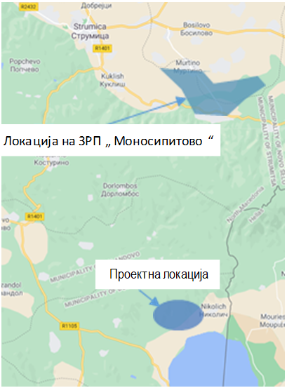 | 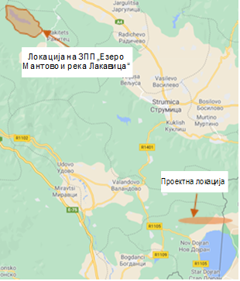
Слика 9 Локација на ЗРП „Моносипитово“ во однос на проектните локации | Слика 10 Локација на ЗПП „Езеро Мантово и река Лакавица“ во однос на проектните локации
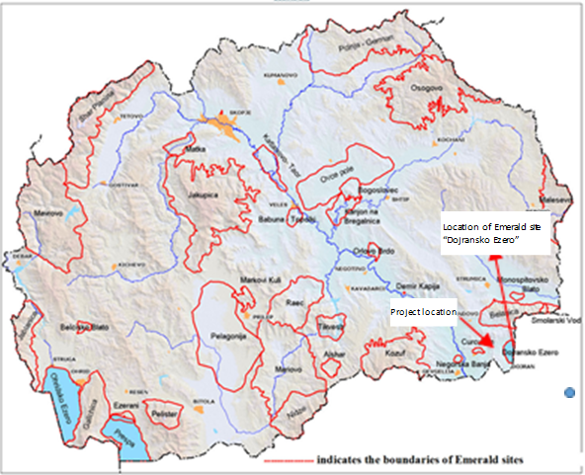  Проектна локација  Емералд подрачје „Моносипитово“ | 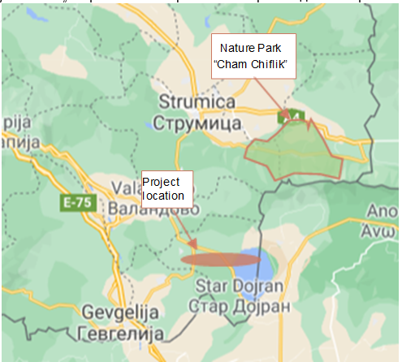  Споменик на природата „Чам Чифлик“  Проектна локација
Слика 11 Локација на Емералд подрачје „Моносипитово“ во однос на проектната локација | Слика 12 Локација на Споменик на природата „Чам Чифлик“ во однос на проектната локација

Прилог 2 Аспекти поврзани со КОВИД-19 во проектите за градежништво/градежни работи
Аспекти поврзани со КОВИД-19 во проектите за градежништво/градежни работи и соодветни мерки за претпазливост за време на пандемијата
(наменето за Изведувачи на активности при Изградба на локални патишта/улици во рамки на проектот за “Проект за поврзување на локални патишта” при МТВ)

Имајќи ја во предвид новата ситуација со појавата на вирусот КОВИД 19, покрај стандардните мерки за безбедност и заштита при работа (дефинирани во соодветните документи во рамки на проектот за “Поврзување на локални патишта” при МТВ), потребно е да се спроведат и мерките за заштита од КОВИД 19.
Изведувачите, без сомнение, ќе се соочат со многу предизвици во новата ситуација, како што се:
- Неможност да се купи заштитна опрема и средства за дезинфекција поради нивниот дефицит на пазарот;
- Недостаток од работна сила поради ограниченото движење и отсуствата од работа;
- Неможност да се обезбедат материјали и работна опрема поради застојот во сите сегменти од животот во земјата;
- Загриженоста на работниците за потребните средства за живеење поради намалениот обем на работа, итн.
Приоритетна активност која Изведувачите е неопходно да ја преземат, претставува спроведување на мерките за заштита од КОВИД 19 усвоени од страна на Владата на Република Северна Македонија на предлог на Комисијата за заразни болести и Министерството за здравство. Овие мерки треба постојано и во континуитет да се ажурираат во согласност со најновите одредби воведени од страна на Владата. Изведувачот треба да назначи Одговорно лице кое ќе ги следи мерките усвоени од Владата и кое истите ќе ги примени во работењето на градилиштето На проектните локации .
На следните линкови од веб-страниците на националните институции одговорни за КОВИД 19, Изведувачот може да најде и користи ажурирани информации и препораки:
- Влада на Република Северна Македонија - https://vlada.mk/node/20488?ln=en-gb
- Министерство за здравство - http://zdravstvo.gov.mk/korona-virus/
- Министерство за труд и социјална политика - http://mtsp.gov.mk/covid-19.nspx
- Министерство за транспорт и врски - http://mtc.gov.mk/Preporaki%20od%20Vlada
- Официјална страница за КОВИД – 19 - https://koronavirus.gov.mk/en
На национално ниво, покрај мерките воведени од страна на Владата за заштита од КОВИД 19, Македонското здружение за заштита при работа изготви “Водич за безбедност и здравје при работа во градежништвото за превенција од корона вирусот”. Водичот содржи мерки кои Изведувачот треба да ги спроведе со цел отстранување на можните начини за добивање и пренесување на КОВИД 19 меѓу работниците на градилиштето.
Водичот во неколку поглавја, со повеќе детали, го содржи следното:
- Предизвици во градежништвото;
- Обврски на Изведувачот;
- Обврски на вработените;
- Обврски на Инвеститорите;
- Начини за постапување доколку има сомнителен случај или случаи на заболени со КОВИД 19;
- Контакт-телефони на одговорните национални институции со кои треба да се контактира во случај на појава на лице заразено со КОВИД 19.
Текстот на “Водичот за безбедност и здравје при работа во градежништвото за превенција од корона вирус” на македонски јазик може да се погледне на следниот линк: http://mzzpr.org.mk/wp-content/uploads/2020/04/covid19-%D0%B3%D1%80%D0%B0%D0%B4%D0%B5%D0%B6%D0%BD%D0%B8%D1%88%D1%82%D0%B2%D0%BE.pdf.
Покрај барањата на национално ниво, Изведувачот е потребно истовремено да ги спроведе и барањата кои се воведени од Светската банка во врска со заштитата од КОВИД 19.
Во врска со прашањата поврзани со КОВИД 19 за проектите од градежништвото/градежните работи, дадени од страна на Светска банка (следејќи ги препораките од Светската здравствена организација - СЗО), истите се поделени во неколку сегменти/прашања и детално се прикажани во Табела 3.
Табела 4 Аспекти препорачани од Светска Банка во врска со КОВИД-19 во проектите од градежништвото/ градежните работи
Аспекти поврзани со КОВИД-19 во областа на проектите од градежништвото/градежните работи
Прашања поврзани со Ковид-19 | Вид на активности
Изведувачот треба да ги утврди мерките за постапување во ситуација со КОВИД-19 земајќи ја предвид локацијата, постојните проектни ресурси, достапноста на набавките, капацитетот на локалните здравствени служби/службите за итна помош, степенот до кој вирусот е веќе присутен во областа.
Единицата за управување со проектот при МТВ и Изведувачот треба да утврдат конкретни постапки за постапување во врска со прашањата поврзани со КОВИД-19 на градилиштето. Постапките треба да се спроведат, документираат и ажурираат во согласност со последните измени воведени од страна на Владата и условите на градилиштето.
Проценка на карактеристиките на работната сила | • Изведувачот треба да изготви детален профил на проектната работна сила, клучните работни активности, распоредот за извршување на таквите активности, различното времетраење на договорите и ротации на работниците за нивно ангажирање;  • Ова треба да вклучува и преглед на работниците кои се сместени во своите домови (т.е. работници од локално население), работниците кои се сместени во локалната заедница и работниците кои се сместени на самата локација (т.е. сместувачки камп за работници). Онаму каде е можно, треба да се идентификуваат и работниците кои можеби се со поголем ризик од КОВИД-19, оние кои веќе имаат постојни здравствени проблеми или кои се поинаку во ризик;  • Треба да се разгледаат и начините за минимизирање на движењето во и надвор од локацијата. Ова може да вклучува продолжување на траењето на постојните договори, за да се избегне работниците да се вратат дома во загрозените области, или да се вратат на локацијата од загрозени области.
Влез/излез од работната локација и проверки при започнување на работа | • Воспоставување на систем за контрола на влезот/излезот од локацијата, обезбедување на границите на локацијата и утврдување на определени места за влез/излез (ако веќе не се претходно определени). Влезот/излезот од локацијата треба да се документираат/евидентираат;  • Обука на персоналот за обезбедување за (подобрениот) систем кој е воспоставен за целите на обезбедување на локацијата и контролирање на влезот и излезот и однесувањето кое од нив се очекува при спроведувањето на таквиот систем и какви било посебни прашања поврзани со КОВИД-19;  • Обука на персоналот кој ќе биде одговорен за надзор на влезот на локацијата, обезбедување на потребните ресурси за да можат да го документираат влезот на работниците, спроведување на проверки на температурата и евидентирање на деталите за секој работник на кој влезот не му е дозволен;  • Осигурување дека работниците се способни за работа пред да влезат на локацијата или пред да започнат со работа. Иако веќе треба да има воспоставено постапки за ова прашање, посебно внимание треба да се обрне на работниците со постојни здравствени прашања или кои се поинаку во ризик. Треба да се земе предвид демобилизацијата на персоналот со постојни здравствени проблеми;  • Проверка и евидентирање на температурата на работниците и другите лица кои влегуваат на локацијата или за кои е потребно самопријавување пред или при влезот на локацијата;  • Обезбедување на секојдневни извештаи за работниците пред започнување со работата, со фокус на специфичните аспекти поврзани со КОВИД-19, вклучително со нормите за однесување при кашлање, хигиена на раце и мерки за дистанцирање, со примена на демонстрации и партиципативни методи;  • Во текот на дневните информирања/извештаи, потсетување на работниците самите да се следат во однос на потенцијалните симптоми (треска, кашлица и други рЕУПираторни симптоми) и да ги информираат своите претпоставени или одговорното лице за КОВИД-19 ако имаат симптоми или ако не се чувствуваат добро;  • Работникот од загрозена област или кој бил во контакт со заболено лице треба да се спречи да се врати на локацијата во период од 14 дена или (ако тоа не е возможно), таквиот работник треба да се изолира за период од 14 дена;  • На заболениот работник нема да му се дозволи влез на локацијата и истиот ќе се упати во локалните здравствени установи ако е потребно или ќе се побара негова изолација во домашни услови во период од 14 дена.
Општа хигиена | • Поставување на постери и знаци околу локацијата, со слики и текст на локалните јазици (МК/АЛБ/ТУ);  • Да се осигури дека на местата каде се мијат рацете има сапун, хартија за бришење за една употреба и затворени корпи за отпадоци кои се поставени на клучни места на локацијата, вклучително на влезовите/излезите од работните области; онаму каде има тоалет, менза или дистрибуција на храна или се обезбедува вода за пиење; во сместувачките простории за работниците; на станиците за отпад; во продавниците; и во заедничките простории. Треба да се обезбедат уреди за миење раце онаму каде ги нема или каде не се соодветни. Може да се користи и средство за дезинфекција со алкохол (ако има, 60-95% алкохол);  - Обука за работниците и персоналот на локацијата за знаците и симптомите на КОВИД-19, како се шири, како да се заштитат (вклучително со редовно миење на раце и социјално дистанцирање) и што да прават доколку тие или други лица имаат симптоми;  • Обезбедување на дел од сместувачките капацитети за работниците како дел за самоизолација, како и за поформална изолација на персоналот кој можеби е заразен.
Чистење и отстранување на отпад | • Обезбедување на соодветна опрема за чистење, материјали и средства за дезинфекција за персоналот одговорен за чистење;  • Обука за персоналот за чистење за соодветните постапки за чистење и соодветниот интервал за чистење во области кои многу се користат или кои се со висок ризик;  • Кога се очекува дека хигиеничарите ќе треба да исчистат области кои биле или за кои се сомнева дека се контаминирани со КОВИД-19, на нив ќе треба да им се обезбеди соодветна ЛЗО (лична заштитна опрема): наметки или мантили, ракавици, заштита за очи (маски, очила или визири) и чизми или затворени работни обувки. Ако не е достапна соодветна ЛЗО, на хигиеничарите треба да им се обезбедат најдобрите достапни алтернативи;  • Обука за хигиеничарите за соодветната хигиена (вклучително со миењето раце) пред, во текот на и по извршувањето на чистењето; за начинот за безбедно користење на ЛЗО (онаму каде е потребно); за контролата на отпадот (вклучително за употребената ЛЗО и материјалите за чистење);  • Медицинскиот отпад генериран во текот на обезбедувањето грижа за заболените работници треба безбедно да се собере и одложи во определените садови - контејнери или ќеси и да се третира и одложи со следење на релевантните барања (на пример, националните - http://www.moepp.gov.mk/?nastani=%d0%bf%d1%80%d0%b5%d0%bf%d0%be%d1%80%d0%b0%d0%ba%d0%b8-%d0%b7%d0%b0-%d1%83%d0%bf%d1%80%d0%b0%d0%b2%d1%83%d0%b2%d0%b0%d1%9a%d0%b5-%d1%81%d0%be-%d0%be%d1%82%d0%bf%d0%b0%d0%b4-%d0%b7%d0%b0-%d0%b3%d1%80). Ако е потребно медицинскиот отпад да се согори, истото треба да се реализира со колку што е можно поограничено времетраење. Отпадот треба да се намали и сегрегира, така што ќе се согори само најмало количество отпад.
Прилагодување на работните практики | • Намалување на големината на работните тимови;  • Ограничување на бројот на работници на локацијата во определен временски период;  • Промена во 24-часовна работна ротација;  • Прилагодување или редизајнирање на работните процеси за конкретни работни активности и задачи за да се овозможи социјално дистанцирање и обука за работниците за овие процеси;  • Продолжување со реализацијата на стандардните обуки за безбедност, со додавање на посебните аспекти поврзани со КОВИД-19. Обуката треба да вклучи соодветно користење на стандардна ЛЗО. Иако на датумот на ова известување општата насока е дека за градежните работници не е потребна посебна ЛЗО за КОВИД-19, истото треба редовно да се ревидира;  • Паузите да се организираат (онаму каде е можно) во надворешни услови во рамките на локацијата;  • Разгледување на можноста за промена на поставеноста на мензата и фазно реализирање на оброците за да се овозможи социјално дистанцирање и фазен пристап до и/или привремено ограничување на пристапот до рекреативните објекти кои може да ги има на локацијата, вклучително со теретаните;  • Во определен момент може да биде потребно да се ревидира сеопфатниот проектен распоред, да се процени степенот до кој истиот треба да се прилагоди (или целосно да се прекине со работите) за да се одразат разумните работни практики, потенцијалната изложеност на работниците и на заедницата и достапноста на набавките, земајќи ги предвид советите и насоките на Владата.
Проектни медицински служби | • Проширување на здравствената инфраструктура и подготвување на места во кои пациентите може да се изолираат. Капацитетите за изолација треба да се поставени подалеку од сместувачките капацитети за работниците и местото на извршување на тековните активности. Онаму каде е возможно, на работниците треба да им се обезбеди просторија со добра вентилација (отворени прозорци и врата). Онаму каде ова не е возможно, во капацитетите за изолација треба да се овозможи растојание од најмалку 1 метар меѓу работниците кои се во иста соба, и ако е можно, работниците да се одвојат со завеси. Заболените работници треба да бидат со ограничено движење, да ги избегнуваат заедничките простории и капацитети и да биде забрането да се посетуваат сѐ додека не помине периодот од 14 дена во кој немаат симптоми. Ако треба да ги користат заедничките простории и капацитети (на пример, кујни или мензи), просториите ќе можат да ги посетуваат само кога нема присутни незаразени работници, а просториите/капацитетите треба да се чистат пред и по користењето.  • Обука за медицинскиот персонал, која треба да ги вклучи постојните совети на СЗО за КОВИД-19 и препораките за спецификите на КОВИД-19. Онаму каде има сомневање за инфекција со КОВИД-19, медицинските лица на локацијата треба да ги следат привремените упатства на СЗО за превенција и контрола на инфекција во текот на обезбедувањето на здравствената грижа во случај кога има сомневање за инфекција со новиот коронавирус (nCoV);  • Проценка на постојната залиха на опрема, набавки и лекови на самата локација, и обезбедување на дополнителни залихи онаму каде е потребно и можно. Ова може да вклучува медицинска ЛЗО, како што се наметки, мантили, медицински маски, ракавици, заштита за очите, итн..;  • Разгледување на постојните методи за постапување со медицинскиот отпад, вклучително со системите за складирање и одложување.
Локални медицински и други служби | • Реализирање на прелиминарни дискусии со релевантните медицински капацитети, заради утврдување на работите кои треба да се направат во случај на заболени работници за кои е потребно упатување;  - Обезбедување информации во однос на ресурсите и капацитетите на локалните медицински служби (на пример, број на кревети, достапност на обучен персонал и основни залихи);  • Појаснување на деталите за начинот на кој заболениот работник ќе се пренесе до медицинските капацитети, и проверка на достапноста на таквиот транспорт;  • Со локалните медицински служби/посебни медицински установи да се договори опфатот на услугите кои треба да се обезбедат, постапката за прием на пациенти и (онаму каде е релевантно), потенцијалните трошоци за плаќање;  • Исто така, треба да се подготви постапка така што Менаџерот на градилиштето ќе знае што треба да направи во случај на настапување на смрт на работник заболен од КОВИД-19. Иако и понатаму продолжуваат да се применуваат стандардните проектни постапки, КОВИД-19 може да покрене и други прашања поради заразната природа на болеста. Проектот треба да соработува со релевантните локални власти за да се координираат постапките, вклучително со начинот на известување или другите барања согласно националните закони;
Случаи или ширење на вирусот | • Ако работникот има симптоми на КОВИД-19 (на пример, треска, сува кашлица, изнемоштеност), работникот треба веднаш да се отстрани од работните активности и да се изолира на локацијата;  • Работникот треба да се пренесе до локалните здравствени капацитети за да се изврши тестирање (тестирањето е достапно и дозволено согласно националното законодавство);  • Ако тестот е позитивен на КОВИД-19 или ако нема достапно тестирање, работникот треба и понатаму да остане во изолација. Изолацијата може да се реализира на работната локација или во домашни услови. Доколку е во домашни услови, работникот треба да се пренесе во неговиот дом во транспорт организиран од страна на проектот;  • На местото каде бил присутен работникот треба да се реализираат темелни постапки за чистење со средство за дезинфекција со висока содржина на алкохол пред да може да се продолжи со работа на тоа место. Алатките кои ги користел работникот треба да се исчистат со средство за дезинфекција, а ЛЗО треба да се отстрани;  • Треба да се побара од соработниците/колегите (т.е. работниците со кои заболениот работник бил во близок контакт) да престанат со работа и да се самоизолираат за период од 14 дена, дури и ако немаат симптоми;  • Семејството и другите блиски контакти на работникот треба да се изолираат во карантин за период во траење од 14 дена, дури и ако немаат симптоми;  • Доколку се потврди случај со КОВИД-19 кај работник на локацијата, треба да се ограничи пристап на посетители на локацијата, а работните групи треба да се изолираат едни од други колку што истото е возможно;  • Ако работниците живеат во своите домови и имаат член од семејството кај кој е потврден КОВИД-19 или постои сомневање за случај со КОВИД-19, таквите работници треба да се самоизолираат и не смее да им се дозволи влез На проектните локации за период од 14 дена, дури и ако немаат симптоми;  • На работниците треба да и понатаму да им се исплаќа плата во текот на траењето на боледувањето, изолацијата или карантинот, или ако се побара да престанат со работа, во согласност со националното законодавство;  • Работодавачот треба да плати за медицинската грижа за работникот (без оглед дали е на локацијата или во локална болница или клиника).
Континуитет на набавките и проектните активности | • Определување на лица кои ќе бидат замени за лицата од тимот за управување со проектот (Единицата за управување со проектот при МТВ, Надзор, Изведувач, подизведувачи) доколку истите се разболат, и потребно е да се информира кои се тие лица за луѓето да бидат запознаени со утврдената организација;  • Документирање на постапките за сите да знаат која е нивната улога и да не зависат од знаењето на едно лице;  • Разбирање на синџирот на набавка за потребното снабдување со енергија, вода, храна, медицински залихи и опрема за чистење, разгледување на потенцијалните влијанија врз истиот и за достапните алтернативи. Важно е рано и проактивно да се разгледуваат меѓународните, регионалните и националните синџири за набавка, особено за оние набавки кои се клучни за проектот (на пример, гориво, храна, медицински залихи, набавки за чистење и други клучни набавки). Планирањето на 1-2 месечен прекин на обезбедувањето на неопходниот материјал (суровина) може да е соодветно за проекти за поодалечени области;  • Порачување/набавка на неопходни залихи. Ако не е достапно, да се разгледаат алтернативите (онаму каде е изводливо);  • Разгледување на постојните безбедносни аранжмани и дали истите ќе бидат соодветни во случај на прекин на вообичаените проектни активности;  • Да се разгледа во кој момент би можело да биде потребно проектот значително да ги намали активностите или целосно да прекине со работата, и што треба да се направи за да се обезбеди соодветна подготовка за истото, како и за повторното започнување со работите кога тоа ќе биде можно или изводливо.
Планови за непредвидени/ вонредни ситуации во случај на епидемија | Во планот за непредвидени/вонредни ситуации кој треба да се изготви за секоја локација треба да се вклучат постапките кои би се спровеле во случај КОВИД-19 да стигне до локацијата. Планот за непредвидени/вонредни ситуации треба да се изготви во консултации со националните и локалните здравствени установи и треба да се следат насоките за реакција во случај на КОВИД-19, за да се осигури дека има воспоставени постапки за ефективно изолирање, грижа и третман на работниците кои се заразиле со КОВИД-19. Планот за непредвидени/вонредни ситуации треба да вклучува и реакција во случај на поголем број заболени работници, кога е веројатно дека пристапот до и од локацијата би биле ограничени за да се спречи ширењето.  Треба да се изготват планови за непредвидени/вонредни ситуации и работниците треба да бидат информирани за истите во однос на:  • Постапките за изолација и тестирање за работниците (и за оние со кои биле во контакт) кои имаат симптоми;  • Грижа и третман на работниците, вклучително со тоа каде и како истото ќе се обезбеди;  • Обезбедување на соодветни залихи на вода, храна, медицински залихи и опрема за чистење во случај на епидемија на самата локација, особено доколку пристапот до местото е ограничен или има ограничено движење на залихите/набавките.  Поконкретно, во планот треба да се наведе што треба да се направи доколку определено лице заболи од КОВИД-19 на работната локација. Со планот треба:  • Да се утврдат постапките за изолирање на лице во просторија или место каде истото ќе биде изолирано од другите лица на работното место, ограничување на бројот на лица кои имаат контакт со лицето и контактирање со локалните здравствени власти;  • Да се разгледа како да се идентификуваат лицата кои се во ризик (на пример, поради претходни здравствени состојби како што се дијабетес, срцеви и пулмонарни заболувања, или поради постара возраст) и како да им се обезбеди поддршка, без да се создаде стигма и дискриминација на работното место; и  • Разгледување на плановите за непредвидени/вонредни ситуации и постапките за континуитет на работењето ако има епидемија во соседна заедница.  Во плановите за непредвидени/вонредни ситуации треба да се земат предвид постапките за складирање и отстранување на медицински отпад, чиј обем може да се зголеми и кој може да биде заразен неколку дена (зависно од материјалот). Треба да се дискутира и договори поддршката која може да биде потребно да се обезбеди за медицинскиот персонал, како и за постапките за транспорт (без ризик од вкрстена инфекција) на заболените работници до установите за интензивна грижа или до националните здравствени установи.  Во плановите за непредвидени/вонредни ситуации треба, исто така, да се разгледа начинот за одржување на безбедноста на работниците и заедницата на локацијата ако се затворат локациите во согласност со националните или корпоративните политики, доколку има прекин во работењето или доколку се заболени поголем број работници. Важно е мерките за безбедност на работното место да се ревидираат од страна на експерт за безбедност и да се спроведат пред запирање на работата на работните места.
Обука и комуникација со работниците | • Редовно информирање и соработка со работниците (на пример, преку обука, општински совети, неформални состаноци за безбедносни теми) каде се истакнуваат работите кои ги спроведува раководството за да се справи со ризиците од КОВИД-19. На работниците треба да им се даде можност да поставуваат прашања, да ја искажат загриженоста и да даваат предлози;  • На обуката треба да се разгледаат прашањата поврзани со дискриминацијата или предрасудите доколку работникот се разболи и да се објасни траекторијата на вирусот, каде работниците се враќаат на работа;  • Со обуката треба да се опфатат сите прашања кои се обично потребни за работната локација, вклучително со употребата на безбедносните постапки, употребата на ЛЗО за градежништво, прашања поврзани со безбедноста и здравјето при работа и кодексот на однесување, земајќи предвид дека можеби имало прилагодување на работните практики;  • Комуникациите треба да се јасни, засновани на факти и дизајнирани така што лесно може да бидат разбрани од страна на работниците, на пример, преку прикажување на постери за миење раце и социјално дистанцирање и за тоа како да се постапи доколку работникот има симптоми.
Комуникација и контакт со заедницата | • Комуникацијата треба да биде јасна, редовна, заснована на факти и дизајнирана така што би била лесно разбирлива за населението на чија територија се спроведува проектот;  • При комуникацијата треба да се користат достапните средства. Во повеќето случаи нема да биде возможно да се реализираат состаноци лице-во-лице со општината или со населението. Треба да се користат други форми на комуникација: онлајн платформи, социјални медиуми, постери, памфлети, радио, текстуални пораки, виртуелни состаноци. Кај употребените средства треба да се земе предвид способноста на граѓаните да им пристапат, за да се осигури дека комуникацијата стигнала до овие групи;  • Општината треба да биде запознаена со постапките кои се утврдени на локацијата за да се разгледаат прашањата поврзани со КОВИД-19. Тука треба да се вклучени сите мерки кои се спроведуваат за ограничување или за забрана на контакт меѓу работниците и општината. Општината треба да е запознаена со постапките за влез/излез од локацијата, обуката која е обезбедена за работниците и постапките кои ќе се следат од страна на проектот ако се разболи некој работник.
Известување за Ковид-19 | Изведувачот треба да пријави прекин на работа како последица на пријавени заболени работници од КОВИД 19. Изведувачот треба да го информира Заемодавачот за какви било проблеми или проблеми кои се поврзани со обезбедувањето на грижа за заболените работници на проектните локации, особено ако стапката на инфекција се приближува до 50% од работната сила.

Прилог 3 Образец за доставување коментари
Образец за доставување коментари предлози за ПУЖССА Проект: Реконструкција на локални патишта во н.м. Црничани, н.м. Фурка и н.м. Николиќ, Општина Дојран
Главен опис на проектите
Проектните локации за реконструкција на локалните патишта во н.м. Црничани, н.м. Фурка и н.м. Николиќ, Општина Дојран се наоѓаат во средишниот дел на Општина Дојран. Вкупната должина на патот во н.м. Црничани е 726,23 m, должината на патиштата во н.м. Фурка е 1.377,76 m и 696,83 m во н.м. Николиќ.
Главните активности за трите под-проекти се: обележување и обезбедување на трасата, рушење и стругање на постојната коловозна конструкција, ископ на земјаниот материјал и вградување на нов тампонски слој и БНХС 16.
Бидејќи и патиштата се постојни и моментално се користат, не се очекувани значајни влијанија врз животната средина но за идентификуваните влијанија подготвен е овој ПУЖССА каде што се пропишани соодветни мерки за нивно ублажување и минимизирање.
Електронска верзија од ПУЖССА Проект: Реконструкција на локални патишта во н.м. Црничани, н.м. Фурка и н.м. Николиќ, Општина Дојран е достапна на следните веб-страни:
- Општина Дојран: : https://dojran.gov.mk/.gov.mk
- МТВ ЕУП: http://mtc.gov.mk/
Име и презиме на лицето кое дава коментар*

Информации за контакт* | Е-пошта:  ______________________________  Телефон:  ______________________________
Коментар за ПУЖССА:
Потпис  ______________________ |  | Датум  ____________________
Ако имате какви било коментари / предлози или дополнувања за предложените мерки на ПУЖССА Проект: Реконструкција на локални патишта во н.м. Црничани, н.м. Фурка и н.м. Николиќ, Општина Дојран, ве молиме доставете ги на одговорното лице од следната институција:
Контакт лице: Сашка Богданова Ајцева
Е-пошта: saska.bogdanova.ajceva.piu@mtc.gov.mk

Во рок од 14 дена по објавувањето на ПУЖССА Проект: Реконструкција на локални патишта во н.м. Црничани, н.м. Фурка и н.м. Николиќ, Општина Дојран
(датум на објава: ……. )
Референтен број: ______________________________
(пополнето од страна одговорните лица за спроведување на проектите)
* Пополнување на полињата со лични податоци не е задолжително

Прилог 4 Образец за поплаки за целиот период на спроведување на проектите
Референтен број
Цело име (изборно)
- Сакам да ја достава мојата поплака анонимно.
- Барам ад не се открива мојот идентитет без моја согласност.
Информации за контакт  Забележете како сакате да бидете контактирани (по пошта, телефон, е-пошта). | - Преку пошта: Ве молиме наведете адреса за испраќање:  ________________________________________________________________________________________________________________________________________________________________________  - Преку телефон: ___________________________________________________  - Преку е-пошта
Претпочитан јазик на комуникација | - Македонски  - Албански  - Турски  - Друг: ____________________
Пол | - Женски  - Машки
Опис на Инцидентот за поплака |  | Што се случило?Каде се случило? На кому му се случило тоа? Што е резултатот од проблемот?
Дата на инцидентот/Поплаката
- Еднократен инцидент / поплака (датум ________________)
- Настана повеќе од еднаш (колку пати? ______)
- Тековен (во моментов се соочува со проблем)
Што би сакале да видите да се случи?

Потпис: _______________________________
Дата: _______________________________

Ве молиме вратете го овој формулар на:

Име и презиме | Сашка Богданова Ајцева | Г-дин Мито Велчев | ---------------------------
Е-пошта | saska.bogdanova.ajceva.piu@mtc.gov.mk | velcevmito@yahoo.com | ------------------------------
Институција | Министерство за транспорт и врски  Единица за Имплементација на Проект | Општина Дојран | Изведувач на активностите
Проект за Поврзување на Локални Патишта
Ул. Црвена Скопска Општина бр.4
1000 Скопје, Р.С. Македонија

